2012-2016

SDO

PLAN STRATEGIQUE

Sommaire
- PREAMBULE………………………………………………..3
- CONTEXTE ET OBJECTIF STRATEGIQUE……….4
- LE DIAGNOSTIC STRATEGIQUE……………………10
- LA SCENARISATION……………………………………23
- LE PLAN D’ACTION STRATEGIQUE………………25
- LE BUSINESS PLAN……………………………………33
- LE DEPLOIEMENT DU PLAN STRATEGIQUE…42
- ANNEXES………………………………………………….64

Préambule

Le présent document constitue le résultat d’un travail conduit dans la perspective de mettre en place le plan stratégique de la Société de Distribution de l’électricité et du gaz de l’Ouest 2012-2016 pour le développement de l’activité distribution, conformément aux orientations du plan stratégique de la maison mère Sonelgaz.

Il a été développé à partir :

- Du processus de déploiement du plan stratégique de la maison mère Sonelgaz moyen terme 2010-2013 ;

- Des premières réflexions et orientations élaborées et contenues dans le plan stratégique de la maison mère ;

- De l’implication active du groupe de travail créé par la décision N°1242/DG N°1043/DCM du 01/07/2010 et des réunions de validation préliminaires conduites par ce dernier;

- D’une analyse de l’existant, des ressources et des spécificités propres à la SDO.

- Ce document est soumis à la validation du conseil d’administration de la Société de Distribution de l’électricité et du gaz de l’Ouest SDO.
I-CONTEXTE ET OBJECTIFS STRATEGIQUES
1-Introduction

Suite à l’achèvement de l’étude « Plan Stratégique Moyen Terme de SONELGAZ », le présent travail s’inscrit dans le cadre de son déploiement dans la Société de Distribution de l’électricité et du gaz de l’Ouest, en s’appuyant sur les résultats de l’étude ainsi que des enjeux clés du scénario de développement retenu par le Groupe.
L'approche adoptée comporte plusieurs phases qui placent les clients au premier plan du processus de planification à savoir :
- Sur le plan de la démarche stratégique observée par le groupe, une approche consistant à analyser les métiers puis remonter vers la Maison Mère.

- En termes d’orientations stratégiques pour SDO.

- SDO devra aller vers une amélioration continue de la performance opérationnelle en plus des actions en collaboration avec les autorités publiques pour lutter contre la fraude et le vol d’énergie,

- L’amélioration permanente de la qualité et continuité de service demeure l’engagement prioritaire de la société vis-à-vis de sa clientèle et du propriétaire ;

- La concrétisation du transfert du réseau 60kV en électricité et 16 Bars (MPC) en gaz est le nouveau challenge de la société de distribution ;

- Le contrat de performance avec la CREG étant signé, le plan stratégique de la société sera réalisé sur la base des engagements de ses concessions vis-à-vis du régulateur ;

- Les Systèmes d’Information étant un élément clef pour le métier de la distribution, SDO devra poursuivre le développement de ses systèmes d’information en collaboration avec ELIT pour aller in fine vers un ERP.

2-Secteur d’activité : Energie
La loi prévoit que le marché sera ouvert en aval, par seuil d’éligibilité. Ainsi ; l’accès des tiers au réseau de distribution de gaz et d’électricité est affirmé, mais l’ouverture des marchés à hauteur de 30 % prévus dés 2005 n’étant pas encore d’actualité, le marché est détenu à 100% par Sonelgaz.
L’accès des tiers verra donc l’apparition de commercialisateurs de l’énergie (gaz ou électricité) à des clients finaux. Ils peuvent être des producteurs, ou des agents commerciaux appelés ‘traders’.
Les activités de transport et de distribution resteront en monopole et seront rémunérées par un tarif (tarif de transit) recouvrant les coûts, ainsi qu’une rémunération du capital. Le tarif est uniforme sur l’ensemble du territoire selon le principe de péréquation tarifaire, incluant les réseaux isolés du sud.
Les tarifs de fourniture sont fixés par le régulateur pour les clients non éligibles ou captifs (ou n’ayant pas fait valoir leur éligibilité).

Nature juridique
Société de Distribution de l’Electricité et du Gaz de l’Ouest, SDO par abréviation, société par actions au capital social de 25 milliards de dinars dont le siège social est situé à Oran, 02, rue des Sœurs Benslimane.
Historique
Afin de s’adapter au changement imposé par l’environnement économique et légal, et en en application les dispositions de la loi n° 02-01 du 05 Février 2002 relative à l’électricité et la distribution du gaz par canalisations qui autorise l’accès des tiers aux réseaux et l’ouverture de la production et de la distribution à la concurrence avec maintien des missions du service public.(art 03) , la société a connu des mutations profondes qui n’était pas simplement un acte administratif, mais une évolution vers un autre style de management ayant introduit les changements d’ordre organisationnel tous azimuts ci après:

- Le 1er Janvier 2006, la Direction Générale Distribution de l’Ouest change de statut juridique pour devenir la «Sonelgaz Distribution Ouest, SDO, Spa », filiale autonome dotée
- de ses propres organes sociaux, en l’occurrence le Conseil d’Administration et l’Assemblée Générale.
La dernière ligne droite du parachèvement du processus de restructuration a été concrétisée par la refonte du logo et le changement de la dénomination de la société devenue « Société de Distribution de l’Electricité et du Gaz de l’Ouest. SDO par abréviation», et ce, suite à la décision prise par l’Assemblée Générale de la Société tenue en sa session extraordinaire le 04 Février 2009
- Les quinze centres de distribution sont devenues en 2004 des directions régionales puis des directions de distribution à partir de 2006 avec ;
  - La création d’un centre comptable chacune ;
  - la séparation de l’activité commerciale des activités techniques ;
  - la réappropriation de l’activité Relève (réalisée à 100% à fin 2009) ;
  - la réappropriation de l’activité Petite Intervention (Recrutement et formation en cours) ;

- la création des directions régionales en 2004 de Naâma, El Bayadh, et Tindouf en application de la délimitation territoriale de la concession (wilaya) ; puis en directions de distribution (2006)

- La scission des centres de Chlef et Bechar en deux Directions de distribution chacun pour résorber le personnel des ex zones de distribution. Ceci étant, ces DD se verront à court terme fusionnées.
.
3-Présentation de SDO
La Société de Distribution de l’Electricité et du Gaz de l’Ouest est constituée d’un ensemble de directions fonctionnelles et opérationnelles.
Les directions fonctionnelles représentent le staff de la direction générale. Les directions opérationnelles, ou Directions de Distribution, sont au nombre de 20 réparties sur 17 wilaya couvrant 511 communes du nord-ouest au sud-ouest du pays s’étendant sur une superficie
de 933 362 Km2 avec un nombre d’habitants de 10 044 311.
Les Directions de Distribution sont elles-mêmes constituées de :
113 agences commerciales ,63 districts électricité ,28 districts gaz et 24 exploitations gaz.

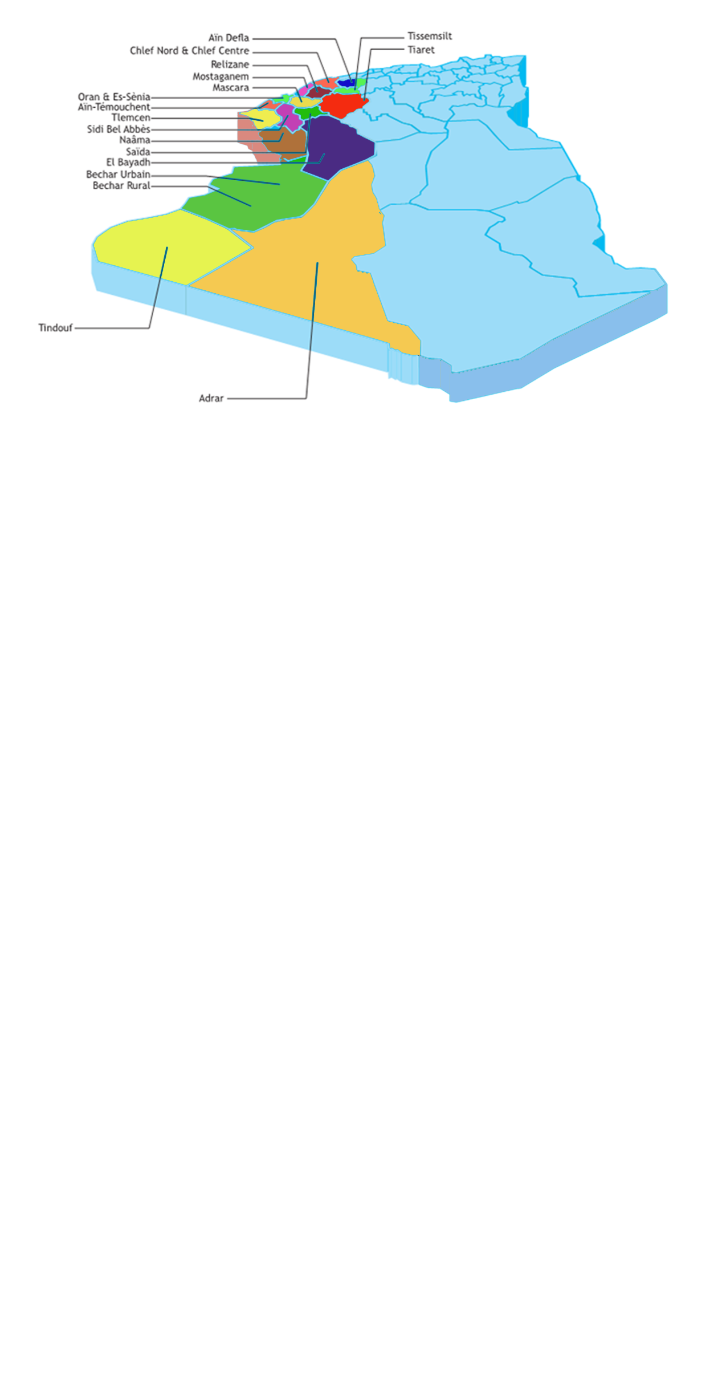

Etendue géographique de SDO

4-Missions, vision et valeurs de la Société :
Missions
S’assurer que la mission de service public exercée par les Directions de Distribution dans le cadre des contrats de concessions, répond à la satisfaction de la clientèle et au respect de l’environnement ;
Commercialiser les énergies électrique et gazière dans les meilleures conditions de qualité, de sécurité et au moindre coût ;
Développer et proposer des services énergétiques en électricité et en gaz ;
Réaliser les objectifs économiques par l’amélioration de la gestion, en cherchant une plus grande synergie et une maîtrise des coûts.

Valeurs
Satisfaire le client ;
Tenir ses engagements ;
Développer la ressource humaine par la
formation et l’amélioration des compétences ;
Maitriser les technologies innovantes par
le développement de l’expertise ;
Demeurer une société Eco-citoyenne.
Vision
Assurer une meilleure qualité de service par le biais
d’une ressource humaine, compétente et expérimentée
et faire de la satisfaction du client une priorité
II-Le Diagnostic stratégique

Etabli à partir d’une analyse de l’environnement interne et externe de la société, il a permis d’identifier les enjeux clés par segment à savoir :

- Les Concessions Electricité :
- Les Concessions Gaz,
- Les Clients éligibles Electricité
- Les Clients éligibles Gaz,
- Les services énergétiques (In - situ)

Segmentation du marché de la distribution de l’électricité et du gaz
 | Non éligibles |  | Eligibles
 | Electricité | Gaz | Electricité | Gaz
Interconnecté | Concessions  Electricité : 20   | Concessions  Gaz : 19   | Eligibles  Electricité : 104   | Eligibles Gaz : 57  
Zones privées | Services énergétiques in-situ  

Source : Plan Stratégique Sonelgaz 2009-2013.
Il est à noter que le segment relatif aux services énergétiques in-situ est élargi aux clients éligibles électricité et gaz, compte tenu du potentiel et des opportunités que recèle ce segment pour la Société.

1-Les Orientations stratégiques :
Le plan stratégique est essentiellement axé sur les orientations suivantes :
- Satisfaire un client plus exigeant en intégrant les concepts commerciaux et relationnels (services, Marketing) en plus des préoccupations de continuité et qualité de service ;
- Etre à l’écoute du client et à ses attentes et les anticiper ;
- Développer les réseaux et les réhabiliter en intégrant les nouvelles technologies ;
- Promouvoir les ENR par l’encouragement à l’utilisation des panneaux photovoltaïques individuels ;
- Développer les infrastructures (Directions, agences commerciales, districts) de manière à mettre nos agents dans de bonnes conditions de travail et accueillir nos clients dans des lieux appropriés (espace, design, climatisation, etc.)
- Assainir et améliorer la situation financière de la société (fichier auxiliaire, CA, recouvrement des créances);
- Améliorer le management pour faire face aux attentes du client et du propriétaire des concessions.
Le plan stratégique se traduira par l’élaboration d’un plan d’actions permettant le déploiement des orientations à moyen terme.
Il est le résultat d’un diagnostic stratégique commercial, techniques électricité, technique gaz traduisant au mieux la situation actuelle des différents segments de la clientèle (clients éligibles électricité, gaz, concession électrique ou gaz, services énergétiques), il permet également de définir des scenarii avant le choix de toute option.
Le plan d’action sera ainsi matérialisé par un business plan, traduction financière du diagnostic donnant des ordres de grandeur économiques et financiers.
La dernière étape consistera en un plan de déploiement ayant pour but de mettre en place un dispositif de pilotage visant la mise en œuvre du plan stratégique.
In fine, et une fois validé par le CA, ce plan sera suivi d’un plan de communication en direction des unités opérationnelles pour sa déclinaison top down par business unit.
1-1-Clients éligibles électricité
Définis par la loi comme client ayant une consommation annuelle supérieure à 4 GWH .SDO en compte 104
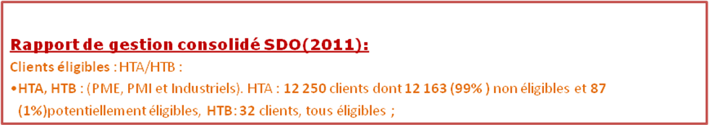
. 

 | 2010® | 2011® | 2012 | 2013 | 2014 | 2015 | 2016
Volume(GWh) | 2 510 | 2 793 | 3 040 | 3 585 | 3 721 | 4 119 | 4 518
VA (DA/Kwh)<0 | 0,09 | 0,18 | - 0,13 | - 0,16 | - 0,25 | - 0,30 | - 0,38
VA (MDA) | 213 | 515 | - 388 | - 579 | -926 | -1 237 | - 1 706

Ce marché est composé de 28 clients HTB et 76 clients HTA.
Le diagnostic a fait ressortir pour ce marché les opportunités et menaces suivantes :
Facteurs clefs de succès
- Un effort de recrutement et de formation important ;
- Une gestion des grands comptes en guichet unique en construction ;
- Appropriation de la gestion des contrats ECA ;
- Une capacité de montage et de suivi des dossiers de raccordement des clients éligibles potentiels ‘HTB’ ;
- Des synergies, une mutualisation entre gaz et électricité, voire avec la production ;
- Un Développement initié de la télégestion des clients et des réseaux ;
- Mise en place de systèmes de télé conduite des réseaux HTA ;
- Maitrise et expérience acquises dans l’entretien des réseaux par les équipes TST/HTA ;
- Transfert du réseau 60 kV (réalisation, exploitation et maintenance).

Barrières à l’entrée
- Une ressource humaine nouvelle insuffisamment intégrée par manque de prise en charge et de formation, suite à un recrutement massif ;
- Un middle management jeune et non encore expérimenté ;
- Un délai de satisfaction des clients non encore maitrisé en matière de raccordement ;
- Une méconnaissance de la clientèle (courbe de charge des clients éligibles, process,….etc)
- Insuffisances en matière de formation sur la gestion des contrats ECA ;
- Une image mitigée de SDO auprès de la clientèle ;
- Des systèmes d’informations hétérogènes,
- Un accès insuffisant à l’information traitée pour développer une activité de conseil ;
- Faiblesse dans la prise en charge de la maintenance des réseaux par moyens propres ;
- Des équipes TST/HTA vieillissantes et en extinction et conditions réglementaires empêchant la reconstitution et la création de nouvelles équipes,
- Prise en charge du transfert réseau 60 kV par les concessions en matière de formation et développement de l’expertise.
- Un système tarifaire en inadéquation avec la statut de la société (Spa).

1-2 Clients éligibles gaz
Définis par la loi comme client ayant une consommation annuelle supérieure à 14 Millions thermies .SDO en compte 59 en 2011

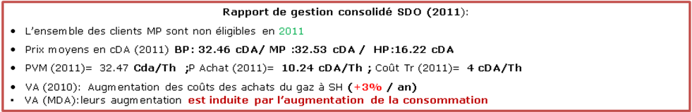
 | 2010® | 2011® | 2012 | 2013 | 2014 | 2015 | 2016
Volume (10⁶Th) | 8 787 | 8 628 | 8 903 | 9 504 | 10 825 | 10 826 | 10 827
VA (cDA/Th) | 0,023 | 0,020 | 0,024 | 0,013 | 0,001 | - 0,011 | - 0,025
Valeur (MDA) | 202 | 179 | 224 | 127 | 16 | - 121 | - 286

Pour ce marché, les opportunités et menaces sont :
Facteurs clefs de succès
- Un effort de recrutement et de formation important,
- Une capacité de montage et de suivi des dossiers de raccordement des clients éligibles potentiels ‘HP’ ;
- Une gestion des grands comptes en guichet unique en construction
- La mise en place de système de télégestion de la consommation des clients HP et postes DP et une automatisation de l’exploitation des réseaux HP,
- Transfert du réseau MPC 16 bars (réalisation, exploitation et maintenance).

Barrières à l’entrée
- Une ressource humaine nouvelle insuffisamment intégrée par manque de prise en charge et de formation, suite à un recrutement massif ;
- Un middle management jeune et non encore expérimenté
- Un délai de satisfaction des clients non maitrisé ;
- Insuffisances en matière de formation sur la gestion des contrats ECA ;
- Une connaissance insuffisante du profil de consommation des éligibles (de la courbe de charge) basée uniquement sur les statistiques des ventes.
- Des systèmes d’informations hétérogènes et non encore intégrés ;
- Une image mitigée de la SDO auprès de la clientèle,
- Un système tarifaire en inadéquation avec la statut de la société (Spa).

1-3 Services énergétiques (services in-situ)
Valeur ajoutée  MDA | 2012 | 2013 | 2014 | 2015 | 2016
SDO (en % de chiffre d’affaire) | 2% | 4% | 7% | 10% | 12%

Activité :
- exploitation et maintenance des équipements des clients HTA /HTB et MP/HP ;
- promotion de l’utilisation des ENR (panneaux photovoltaïques individuels).
- Efficacité énergétique : conseil, audit d’installations ou constructions etc…
Marché : les clients industriels et les clients domestiques.
Enjeux : garantie de la qualité de la prestation, disponibilité effective, prix.
Opportunité : mutualisation de l’expertise de nos partenaires (filiales et sous-traitants)

Facteurs clefs de succès
- De bonnes synergies avec les filiales supports et entre gaz et électricité
- Mutualisation des équipes et des moyens,
- Un bon maillage du territoire,
- Un meilleur positionnement que la concurrence sur la maintenance,
- Une expertise en matière de diagnostic pour l’optimisation énergétique,
- Un fichier clients disponible,
- Un label de professionnalisme dans le métier de l’électricité et du gaz dans le pays.

Barrières à l’entrée
- Absence de culture et d’initiative encourageant le développement des services in-situ ;
- Un délai de satisfaction des clients non maitrisé ;
- Un marketing et une organisation idoine absents ;
- Diagnostic optimisation énergétique absent ;
- Manque de travail de proximité clients ;
- Absence d’assistance des clients en maintenance préventive et curative ;
- Insuffisances de compétences relationnelles et pas d’interlocuteur désigné.

1-4 Concessions électricité et gaz
La SDO manage 20 concessions électricité et 19 concessions gaz, couvrant l’ensemble de l’activité distribution (gestion des réseaux et commercialisation).
Ce marché est caractérisé par une forte croissance se traduisant par une forte demande d’électricité et gaz conséquence de :
Un programme de couverture en gaz naturel des régions éparses (grand sud et les hauts plateaux) doublée :
- Une augmentation sans précédent de la consommation spécifique électricité des ménages (climatisation, électroménager etc.) accentuée par un niveau d’exigence plus fort de la clientèle en matière de continuité et qualité de service,
- Une forte demande de raccordement de projets industriels énergivores (cimenteries, aciéries, dessalement ….etc.) ; ainsi qu’un parc logement conséquent (villes nouvelles, extensions, réhabilitation etc.
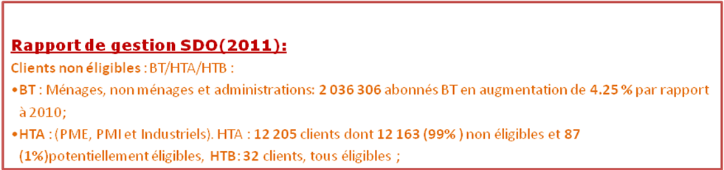
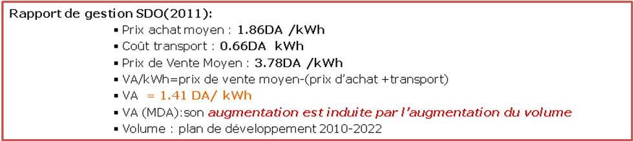

 | 2010® | 2011® | 2012 |  | 2013 | 2014 |  | 2015 | 2016
Volume (GWh) | 6 709 | 7 397 | 8 541 | 9 481 |  | 10 687 | 11 731 |  | 12 921
VA (DA/kWh) | 1,25 | 1,41 | 1,13 | 1,02 |  | 0,98 | 0,90 |  | 0,81
VA (MDA) | 8 373 | 10 433 | 9 645 | 9 671 |  | 10 494 | 10 571 |  | 10 416

Les opportunités et menaces recensées pour ces segments sont :
Facteurs clefs succès
- Un effort de recrutement et de formation important ;
- Un label de professionnalisme reconnu
dans le métier de l’électricité et du gaz dans le pays ;

- Un bon maillage du territoire (agences commerciales, districts) ;
- Une clientèle disponible à fidéliser ;
- Une bonne connaissance des attentes de la clientèle suite aux diverses enquêtes et sondages faits et requêtes ;
- Maitrise et expérience acquises dans l’entretien des réseaux par les équipes TST/HTA ;

- L’élargissement du périmètre du réseau au pallier 60kV ;

- Une forte capacité de mutualisation et de mobilisation des équipes autour d’une action (incidents importants, ), et des moyens ;

- Introduction des énergies renouvelables ;

Barrières à l’entrée
- Une ressource humaine jeune insuffisamment intégrée par manque de prise en charge et de formation
- Insuffisance dans la gestion des paramètres commerciaux ( taux de perte élevé, créances, réclamations,..etc.) ;
- Faiblesse de la prise en charge des signalés, de la fraude ;
- Lenteur dans les circuits judiciaires pour le traitement de la fraude ;
- Un délai de satisfaction des clients non maitrisé en matière de raccordement et de dépannage
- Un réseau BT présentant des insuffisances (départs longs, postes saturés, réseau déséquilibré, chutes de tension)
- Faiblesse en maintenance des réseaux HTA dû à son externalisation (sous traitance)
- Faiblesse, voire absence de maintenance des réseaux BT,
- Absence d’études de développement du réseau BT ;
- Des équipes TST-HTA vieillissantes et en extinction et conditions réglementaires empêchant la reconstitution et la création de nouvelles équipes.
- Départs HTA trop longs dépassant les normes par manque de postes sources HTB/HTA
- Inadéquation entre la réalisation des postes sources et la croissance de la demande ;
- Des systèmes d’informations hétérogènes et qu’i faudra intégrer en un ERP ;
- Manque d’actualisation des schémas directeurs, voire absence d’études générales ;
- Une ressource humaine jeune insuffisamment intégrée par manque de prise en charge et de formation
- Manque de considération du client (accueil, réclamation, dépannage, information.)
- Réseaux isolés du sud présentant des contraintes de longueur et souvent sans secours (localités en antenne)
- Un marketing et une organisation idoine absents,
- Un système tarifaire en inadéquation avec la statut de la société (Spa).

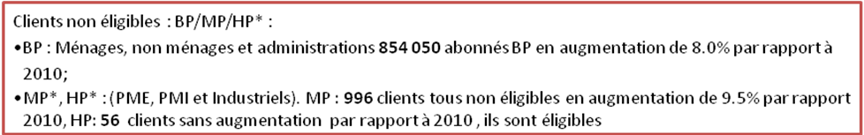

 | 2010® | 2011® | 2012 | 2013 | 2014 | 2015 | 2016
Consommation (10⁶ Th) BP | 9 841 | 11 363 | 12 495 | 13 768 | 14 869 | 16 059 | 17 344
Consommation MP (10⁶ Th) | 1 388 | 1 467 | 1 603 | 1 726 | 1 829 | 1 939 | 2 055
Consommations Totales (10⁶ Th) | 11 229 | 12 829 | 14 098 | 15 494 | 16 699 | 17 998 | 19 399
VA: Th (cDA/Th) | 0,14 | 0,14 | 0,14 | 0,15 | 0,16 | 0,18 | 0,19
VA MDA) | 2 108 | 2 262 | 2 400 | 2 516 | 2 644 | 2 547 | 2 415

Gaz : Facteurs clefs de succès
- Un effort de recrutement et de formation important ;
- Un label de professionnalisme reconnu
dans le métier de l’électricité et du gaz dans le pays ;

- Un bon maillage du territoire (agences commerciales, districts et exploitations gaz) ;
- Une clientèle disponible à fidéliser ;
- Multiplication des sources d’approvisionnement
- Rajeunissement des réseaux de distribution
- Amélioration de l’impact des ruptures
- Surveillance des réseaux en exploitation
- Création des équipes d’interventions
- Remise à niveau des réseaux
- Renforcement des réseaux gaz
- Réalisation des études générales des DP
Importantes ;

- Développement de l’activité gaz

- L’élargissement du périmètre du réseau au pallier MPC (16 Bars).

Gaz : Barrières à l’entrée
- Une ressource humaine jeune insuffisamment intégrée par manque de prise en charge et de formation
- Certaines DP chef lieu de wilaya sont alimentées par une seule source ;
- Existence de vieux réseaux de distribution notamment en cuivre ;
- Les délais de coupure sont parfois très longs ;
- Atteintes tiers fréquentes sur les réseaux de distribution ;
- Inexistence des équipes d’intervention ;
- Branchements réalisés en piquage sur réseaux de gros diamètres ;
- Existence de points faibles nécessitant renforcement ;
- Absence d’études de développement pour les grandes agglomérations par manque d’anticipation ;
- Manque d’actualisation des schémas directeurs, voire absence d’études générales ;
- Difficulté dans la gestion des exploitations suite accroissement rapide et important du parc DP gaz ;
- Manque de ressource qualifiée pour les interventions sur réseaux aciers en charge.
- Un système tarifaire en inadéquation avec le statut de la société (Spa).

III-La Scénarisation
1-Construction des scénarii

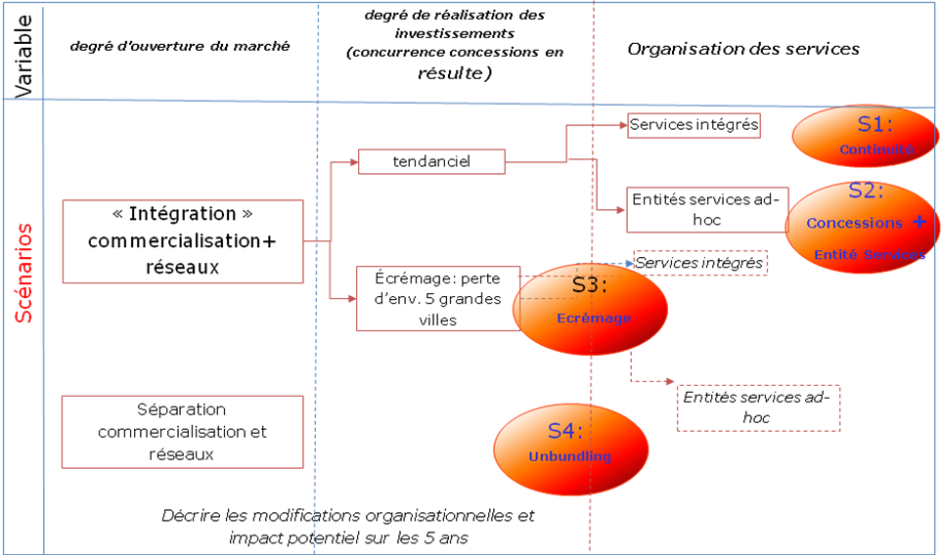
Le diagnostic a permis d’identifier quatre scénarii possibles :
S1. Continuité
Qui consiste à poursuivre le développement actuel, mise à niveau des ressources, réduction des pertes…

S2. Continuité plus entité services
Qui consiste à mettre en place les actions du premier scenario avec la création d’une entité services énergétiques aux industriels intégrant l’ensemble des services par société

S3. Ecrémage
Ce scénario suppose que la concurrence a pu accéder aux concessions les plus rentables(les grandes villes)

S4. Umbulding ou Séparation entre GRD et commercialisation
Ce scenario consiste à séparer les processus distribuer et commercialiser. Dans ce cadre la commercialisation se rapproche de la production pour bénéficier des synergies amont et aval.

2- Analyse et choix des scénarii
1/ Le scenario Continuité a un niveau moyen de potentiel de création de valeur. Les investissements actuels en matière de télégestion et de comptage intelligent ainsi que les actions pour la réduction des pertes, une fois réalisées, ne feront qu’augmenter ce potentiel et éloigner la menace de l’écrémage.
2/ Continuité et Entité services :
Les services sont à envisager dans une option de synergie entre les différentes entités du groupe.
La mise en place des business plans permettront à terme de définir, créer et dimensionner cette entité. Cette dernière milite pour le maintien des éligibles dans le groupe.
3/ Ecrémage : la perte des trois concessions (Tlemcen, Oran, EsSenia) fait perdre presque 31% du CA à la filiale.
4/ Eligibles : les éligibles représentent 18%du CA énergie.
Choix du scenarii
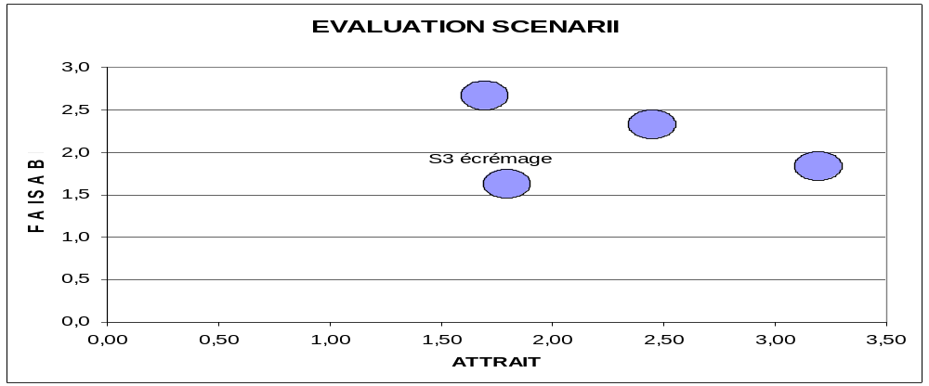

Choix
Le scénario S2 peut être retenu à très court terme comme transition vers S4.
Le scénario S4 est le plus attrayant, ce scénario consiste à séparer les fonctions distribution et commercialisation .Dans ce cadre la commercialisation se rapproche de la production pour bénéficier des synergies amont/ aval et des concurrents apparaissent dans la commercialisation (auprès des éligibles).
IV-Le Plan d’action stratégique
1-Les Enjeux Stratégiques :
Le diagnostic stratégique fait ressortir quatre enjeux principaux :
La poursuite de la logique de mise à niveau des concessions par la concrétisation des actions suivantes, à savoir :
- Finaliser le plan de recrutement/Formation en ingénierie, maintenance et exploitation,
- Stimuler la montée en compétences des sous-traitants des travaux de réalisation,
- Poursuivre le déploiement de la télégestion à la clientèle HTB/MT et HP/MP,
- Lancer la télégestion pour les clients BT, MP et BP, MP
- Mettre à niveau et restructurer dans les délais les réseaux électriques (en collaboration avec GRTE),
- Réduire les émissions gazières parasites et/ou accidentelles (protection de l’environnement)
- S’approprier les réseaux 60 kV et MPC (postes et lignes) en matière d’exploitation, réalisation et maintenance.

Le parachèvement de la séparation des fonctions techniques et commerciales par le transfert des activités ayant trait à la gestion et aux travaux de raccordement des clients BT-BP et MT-MP, HT-HP vers l’agence commerciale et la mise à disposition des moyens humains et matériels nécessaires pour passe ce gap incontournable dans la vision à moyen terme de la Distribution.

La réduction des pertes électricité nécessite les actions suivantes :
- Développer des solutions d’accompagnement avec les pouvoirs publics et les concédants afin de réduire le taux de prélèvement (volet juridique et ingénierie sociale),
- Sensibiliser par la communication et l’explication sur les effets négatifs du vol d’énergie (fraude),
- Travailler sur les investissements de protection et de contrôle (répression, justice),
- Réduire les émissions de gaz à effet de serre parasites et/ou accidentelles (protection de l’environnement),
- Introduire des solutions adéquates de mesure de l’énergie, (compteurs intelligents,...),
- Inciter à la maitrise de l’énergie pour tendre vers l’efficience énergétique.

Le passage d’une culture d’USAGER à celle de CLIENT pour le fidéliser , il ya lieu de:
- développer des solutions d’énergie chez le client par des politiques R&D et marketing :
- Offre d’efficacité énergétique,
- Packages technico-financiers,
- Conseil et assistance,
- Labellisation des sous-traitants installateurs.
- Concrétiser la séparation des fonctions techniques et commerciales, mettant le commercial au centre d’intérêt,
- Redéfinir le rôle et l’organisation du réseau commercial :
- Développer des actions de proximité,
- Communication vers le client sur les aspects de sécurité et de maîtrise d’énergie,
- Formation des agents à l’orientation client,
- Respect des délais d’intervention lors des opérations de maintenance,
- Proposer des tarifs adaptés aux besoins des segments d’activité ;

La prospection et proposition de services énergétiques nécessitant de :
- S’organiser pour mettre les moyens permettant de se placer dans le marché des prestations complémentaires à la vente d’électricité et du gaz ,
- Regrouper les compétences au service des industriels (conseil, assistance,... etc.)
- Promouvoir des kits photovoltaïques dans les wilaya des hauts palataux et du sud concernées par le programme ENR ( voir annexe).

2-Axes Stratégiques SDO
Ces enjeux sont déclinés en axes stratégiques de la société et qui s’intègrent dans orientations de la maison mère pour le métier de la distribution.
Sept axes stratégiques primordiaux sont retenus comme suit :
Axe 1: Stratégie
Développer la fonction stratégie au niveau de la société par la mise en place de la structure stratégie en vue d’assurer une montée en puissance celle-ci à travers :
- La formation des managers pour leur permettre de s’imprégner de l’activité de la société et son environnement interne et externe.
- L’étoffement de la structure stratégie en ressources humaines au potentiel avéré tout en lui assurant une formation adéquate et continue.
- Le déploiement par la diffusion et la vulgarisation du plan stratégique, à l’ensemble des structures après adoption par l’organe social de la société.
- Le pilotage du plan d’action stratégique par l’évaluation périodique et continue et le réajuster si nécessaire

Axe 2: Ressources Humaines
Construction des compétences de haut niveau et préparation de la relève par ;
- La mise en place d’un plan de préparation et gestion de la relève pour les différentes activités et pour tous les postes générateurs de valeur ajoutée (du chef d’équipe au top manager),
- La mise en place d’un plan de recrutement assurant une meilleure sélection et un plan de formations adapté aux besoins des activités de la société et en adéquation avec les évolutions techniques et technologiques ;
- L’intégration des nouvelles recrues à travers la formation en milieu professionnel, en encourageant le parrainage en vue d’une meilleure immersion dans le milieu de travail.
- La motivation continue de la ressource humaine par un système de stimulation visant la gestion par les objectifs et la rétribution par les résultats.
- La formation du middle management aux techniques managériales et à la gestion des risques.
Axe 3 : Système d’informations
- Acquérir un système d’informations intégrant toutes les activités de la société (ERP) pour une prise de décision pertinente et efficiente ;
- S’intégrer dans le schéma directeur moyen terme d’ELIT ;
- Œuvrer à la consolidation de l’équipe transverse SDO/ELIT par l’aide à l’écriture des cahiers de charge, au lancement des projets, à la réalisation des tests et au déploiement et la mise à l’exploitation des applicatifs ;
- L’objectif final reste le développement d’un ERP qui intègre toutes les fonctions de la société.

Axe 4 : Accompagner les concessions dans la réalisation de leur contrat de performance avec le propriétaire à savoir:
- Améliorer la qualité et continuité de la prestation de services ;
- Normaliser les réseaux BT (longueur des départs, postes, équilibrage du réseau, ),
- Se réapproprier la maintenance des réseaux HTA et BT,
- Développer les études de développement du réseau BT(ingénieurs méthodes et transfos des districts),
- Actualiser les schémas directeurs,
- Généraliser les équipes TST-HTA et alléger les conditions réglementaires pour la reconstitution et la création de nouvelles équipes.
- Réduire les départs HTA en mettant en adéquation la réalisation des postes sources et la croissance de la demande ;
- Intégrer les systèmes d’informations en un ERP (schéma directeur SID) ;
- Mettre en en œuvre les plans d’actions découlant des enquêtes réalisées auprès de la clientèle
- Négocier le cas échéant l’échéancier avec le régulateur.

Axe 5: Protection des revenus PDR (CA, recouvrement, pertes)
- Réduction des Pertes
Les pertes d’énergie impactent lourdement les résultats de la société et compromet son développement. La réduction du taux de pertes à un niveau normatif est une priorité nécessitant la maitrise des facteurs endogènes et exogènes qui en sont la cause, à savoir:

Les facteurs endogènes : liés à la gestion interne, leur maitrise passe par l’application des règles et procédures en la matière et ce, par :
- L’Amélioration de la gestion des processus de relève, facturations, recouvrement ;
- La Gestion et prise en charge des signalés et des réclamations clients par la Conception et le déploiement d’un système de suivi des signalés de la relève et réclamations ;
- L’Amélioration du Prix moyen par l’ajustement des PMD aux disjoncteurs BT installés chez les abonnés ;
- La généralisation de la télé relève HTA et HTB ;
- La Création des postes HTB/HTA pour réduire la longueur des réseaux HTA ;
- L’Introduction d’un système de télégestion des clients BT (compteur « «intelligents »).
- Le développement des études BT et la réhabilitation des réseaux BT et HTA ;

Les facteurs exogènes, liés au phénomène de la fraude et agression des réseaux, ils nécessitent des actions particulières et concrètes telles que:
- Le renforcement des agences commerciales par le recrutement et la formation de juristes pour réprimer la fraude et juguler ce phénomène ;
- L’intensification des actions de communication via les médias notamment sur le phénomène de la fraude et ses conséquences sur le plan juridique.
- La promotion de la pénétration du gaz naturel.
- La sensibilisation des consommateurs, tertiaires notamment, sur la substitution du gaz à l’électricité
Recouvrement des créances
Mettre en place les mécanismes nécessaires pour recouvrer toutes les créances détenues sur les clients, qu’ils soient privés ou publics.
En plus du démarchage qui reste à développer et à intensifier auprès de ses clients, il y a lieu de:
- Veiller à l’application stricte des règles et procédures de recouvrement des créances,
- Développer d’avantage des relations individualisées vis-à-vis des clients dont le poids des créances est important.
- ’Assainir le portefeuille des créances par la mobilisation des équipes spécialisées au niveau des agences commerciales et leur pilotage par les middle-managers et managers des Directions de Distribution concernées.
- Pour ce qui est des créances jugées irrécouvrables, systématiser leur traitement par les commissions dédiées et définies par la procédure en vigeur.
Cette opération devrait permettre, en plus de l’amélioration de la trésorerie de la société, de présenter des comptes équilibrés.
Axe 6 : Développement des services
- Acquérir la ressource humaine dédiée et sa formation,
- Définir le périmètre des services proposés/packaging des offres
- Faire du partenariat avec des fournisseurs d’équipements (électroménager, éclairage public, maintenance de réseaux intérieurs, etc..) ;
- Proposer des solutions d’optimisation énergétique ;
- Développer le travail de proximité clients ;
- Formaliser l’assistance des clients en maintenance préventive et curative ;
Axe 7 : Finance
Les axes d’amélioration de la fonction finances et comptabilité, après le passage au niveau système comptable SCF et l’implémentation des systèmes de gestion (Hissab) , s’articuleront autour des points suivants :
- Développer la fonction inspection et contrôle de gestion et redéfinir ses missions pour assister les gestionnaires dans la prise de décisions ;
- Parachever l’assainissement du fichier central et fichier auxiliaires ;
- Assoir une démarche systémique d’inventaires et de traitement des réserves des commissaires aux comptes ;
- Refonte du dictionnaire des immobilisations.
Axe 8: Parachèvement de l’organisation de l’agence : séparation des fonctions techniques et commerciales
Pierre angulaire de la fonction distribution, l’agence commerciale prendra en charge toutes les activités opérationnelles de la concession par :

- Le transfert des activités ayant trait à la gestion et aux travaux de raccordement des clients BT-BP et MT-MP, HT-HP vers l’agence commerciale ;
- Le recrutement et la formation des compétences par activité permettront leur spécialisation et donc, une meilleure prise en charge des dites activités ;
- La réappropriation des activités techniques devrait permettre, en plus d’une meilleure prise en charge des actes liés à l’entretien et la maintenance des réseaux, d’arrêter le recours aux sous-traitants et réduire les dépenses qui étaient consenties à ces derniers ;
- La création et mise à niveau des infrastructures nécessaires devant héberger séparément les activités techniques et commerciales ;
- Se rapprocher du client par la concrétisation du plan d’infrastructures en annexe ; dotant ainsi nos agents de conditions de travail normatives et permettant de recevoir nos clients dans des halls d’accueil à l’image projetée pour la société.
La séparation effective devrait être achevée à l’échelle de la société fin 2015.

V-Le business Plan
Le business plan est la traduction financière du diagnostic (pour l’existant) et du Plan d’Action Stratégique (pour l’avenir) qui ont été conduit et réalisé dans les phases précédentes.
Le business plan doit permettre de se donner des ordres de grandeur économiques et financiers afin d’anticiper les conséquences de certaines des actions préconisées.
Hypothèses de modélisation
- Application à partir de l'exercice 2010 du système d'amortissement linéaire sur les immobilisations, en inscrivant l'incidence du changement de méthode par rapport au nouveau système comptable et financier SCF. Application du système SCF dans le cadre de la prise en charge comptable.
- Pour le coût de revient du Kwh : (Total des charges des activités ordinaires x 80%) / ventes électricité Kwh
- Pour le coût de revient de la Thermie: (Total des charges des activités ordinaires x 20%) / ventes Gaz Thermie
- Prix de ventes du Kwh et de la thermie : prévisions énergétiques.
- Cash Flow : Résultat + Amortissements & provisions
- VAN : Cash flow(1+0,08)^{-n} , ( n = 0, 1, 2, 3, 4)
- EBE : Valeur ajoutée -(Charges de personnel + impôts & taxes)
- Valeur Ajoutée : (Production de l'exercice) - (Consommation de l'exercice)
- Les achats et les ventes énergie sont tirés des prévisions énergétiques.
- Les autres postes du TCR évoluant en fonction de l'évolution du chiffre d'affaires, soit en moyenne de 8% par année, à l'horizon 2016.
- Les taux de pertes électricité 2012-2016 arrêtés sont respectivement : 18.80, 18, 17, 16, 15.
Le taux d'actualisation annuel utilisé pour le calcul de la VAN est de 8%.

Le Tableau des Comptes de Résultat
Le compte de résultat est le tableau qui permet de connaître le résultat (bénéfice ou déficit) d’une entreprise pour un exercice comptable.
Sont inscrits sur ce tableau les produits enregistrés en classe 7 qui augmentent le bénéfice et les charges enregistrés dans les comptes de la classe 6 qui eux, diminuent la richesse de l’entreprise.
Le compte de résultat récapitule l’ensemble des produits et des charges de l’exercice sans tenir compte des sorties ou entrées de trésorerie.
Evolution du chiffre d’affaires en MDA
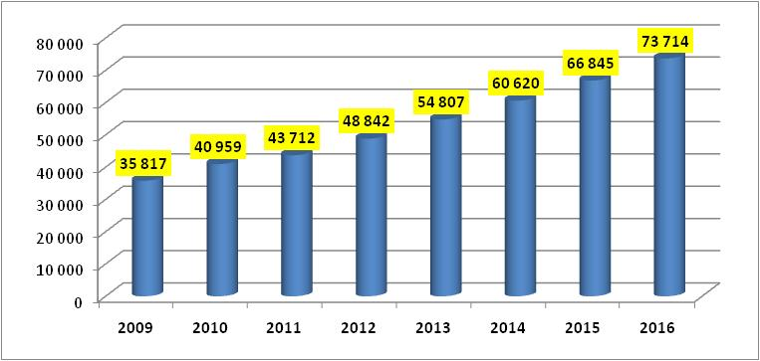
L'année de référence pour l'établissement des prévisions est l'exercice 2012, le chiffre d’affaires évoluera en moyenne de 8% annuellement à partir de cette date.
Evolution des charges des activités ordinaires en MDA
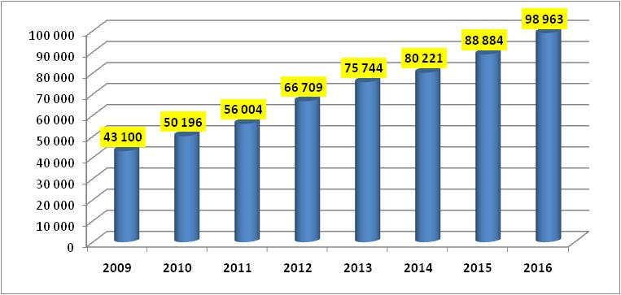
Les charges des activités ordinaires évolueront en moyenne de 8% par année.

Evolution des produits des activités ordinaires en MDA
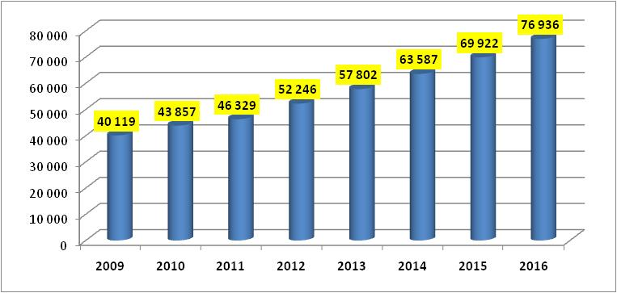
L'année de référence pour l'établissement des prévisions est l'exercice 2012, les Produits évolueront en moyenne de 8% annuellement à partir de cette date.

Evolution de l’excédent brut d’exploitation en MDA
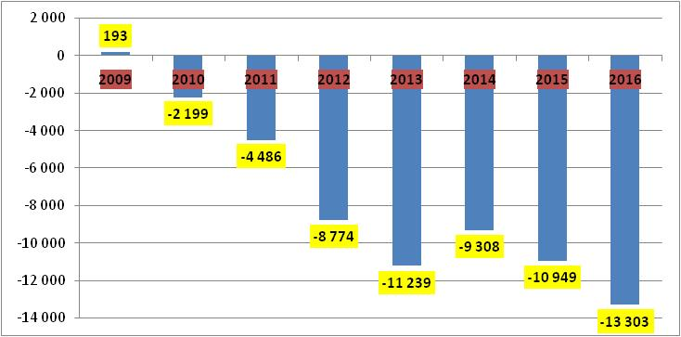
• Les achats consommés : les achats consommés sont composées principalement des consommations (compte 607) constituées des achats énergie électrique auprès de SPE et IPP, et des achats énergie gazière auprès de Sonatrach ; les quantités globales achetées auprès de SPE et IPP évolueront en moyenne de 5% par année avec l’hypothèse du maintien du coût d’achat SPE à 1,725DA/Kwh à l’horizon 2016.

• Les services extérieurs et autres consommations : les services extérieurs et autres consommations vont évoluer annuellement de 7%, et toucheront principalement le service de transit de l’énergie auprès de GRTE et GRTG.

• Les charges du personnel : après les augmentations de salaires effectuées en 2011, les charges du personnel vont connaître un taux d'accroissement normal de 7% annuellement, en conformité avec l’évolution du personnel de 5%.

• Les impôts et taxes : les impôts et taxes connaitront une évolution proportionnelle à l'évolution du chiffre d’affaires dont ils relèvent, notamment pour le pavé TAP.

• Les dotations aux amortissements : Les dotations aux amortissements vont connaitre une augmentation de 10% par année, conformément aux objectifs de clôture et transferts des autorisations de programmes, ainsi qu’au nouveau système SCF par l’application de l’amortissement linéaire.
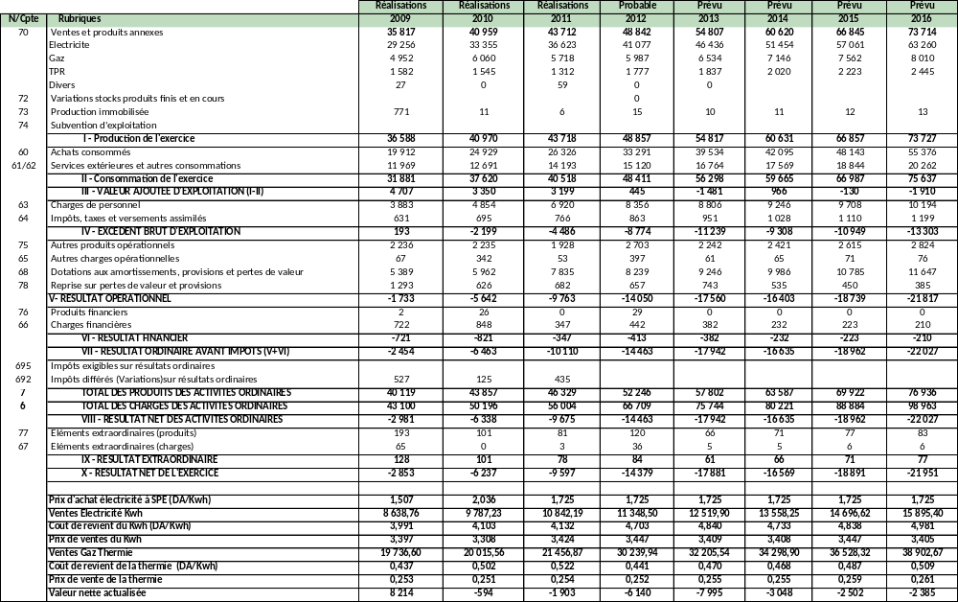
Synthèse des résultats Intermédiaires

 | Résultat | Valeur Ajoutée | Cash Flow | EBE | VAN
Réalisations 2009 | -2 853 | 4 707 | 2 535 | 193 | 8 214
Réalisations 2010 | -6 237 | 3 350 | -275 | -2 199 | -594
Réalisations 2011 | -9 597 | 3 199 | -1 762 | -4 486 | -1 903
Probable 2012 | -14 379 | 445 | -6 140 | -8 774 | -6 140
Prévu 2013 | -17 881 | -1 481 | -8 635 | -11 239 | -7 995
Prévu 2014 | -16 569 | 966 | -6 583 | -9 308 | -3 048
Prévu 2015 | -18 891 | -130 | -8 106 | -10 949 | -2 502
Prévu 2016 | -21 951 | -1 910 | -10 303 | -13 303 | -2 385

Evolution de la Valeur Ajoutée, Cash Flow, EBE et de la valeur Actuelle Nette

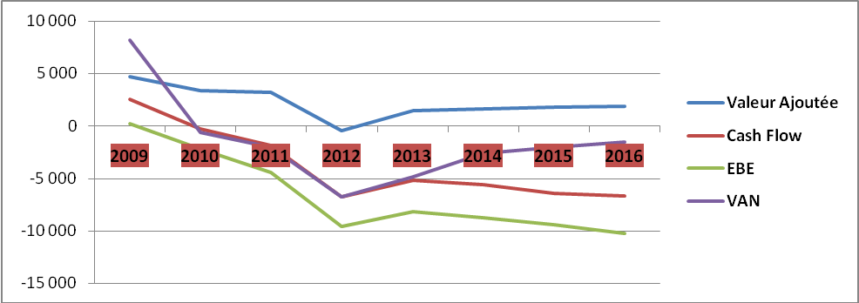

Modèle stratégique pour l’amélioration des résultats financiers
En l’absence d’augmentation conséquente des tarifs de cession de l’électricité et du gaz, les résultats financiers (Résultats Nets du TCR) arrêtés sur l’horizon du plan seront respectivement, (du probable 2012 au prévu 2016) : - 14 379, - 17 881, - 16 569, - 18 891, -21 951.
Cela suppose que les hypothèses de base, soient maintenues, à savoir :
- Le prix d’achat de l’énergie électrique auprès SPE reste stable durant l’horizon du plan ;
- Le prix d’achat de l’énergie électrique auprès des IPP fluctuera durant l’horizon du plan ;
- Les tarifs de cession de l’énergie électrique et gazière, resteront stable durant l’horizon du plan ;
- La rémunération du transit de l’énergie (énergie électrique et gazière), restera stable durant l’horizon du plan ;
- Le taux de pertes à l’horizon du plan oscillera de 18% en 2013 pour atteindre 15% en 2016.
En agissant sur le taux de pertes, et en lissant ce dernier à une valeur de 18% au lieu de 19,02 prévu en 2013, les gains ne seront pas vraiment significatifs sur le plan de l’horizon, l’ordre de grandeur sera de 2013 à 2016 : 89MDA, 299MDA, 715MDA, 1 183MDA.

Scénario 1 : pour l’amélioration des résultats financiers ;
Le scénario 1, suppose l’augmentation des tarifs de cession de l’électricité et du gaz de 1% par an, à partir de l’exercice 2014, l’incidence sur les résultats sera la suivante :

 | Résultat | Résultat initial | Ecart Positif
Réalisations 2009 | -2 853 | -2 853 | 0
Réalisations 2010 | -6 237 | -6 237 | 0
Réalisations 2011 | -9 597 | -9 597 | 0
Probable 2012 | -14 379 | -14 379 | 0
Prévu 2013 | -17 881 | -17 881 | 0
Prévu 2014 | -16 001 | -16 569 | 568
Prévu 2015 | -17 631 | -18 891 | 1 259
Prévu 2016 | -19 856 | -21 951 | 2 095

Les résultats s’amélioreront à partir de 2014 de : 568MDA, 1 259MDA en 2015 et
2 095MDA en 2016.

Scénario 2 : pour l’amélioration des résultats financiers ;
Le scénario 2, suppose l’augmentation des tarifs de cession de l’électricité et du gaz de 2% par an, à partir de l’exercice 2014, l’incidence sur les résultats sera la suivante :
 | Résultat | Résultat initial | Ecart Positif
Réalisations 2009 | -2 853 | -2 853 | 0
Réalisations 2010 | -6 237 | -6 237 | 0
Réalisations 2011 | -9 597 | -9 597 | 0
Probable 2012 | -14 379 | -14 379 | 0
Prévu 2013 | -17 881 | -17 881 | 0
Prévu 2014 | -15 433 | -16 569 | 1 136
Prévu 2015 | -16 360 | -18 891 | 2 531
Prévu 2016 | -17 719 | -21 951 | 4 231

Les résultats s’amélioreront à partir de 2014 de : 1 136MDA, 2 531MDA et 4 231MDA en 2016.

Scénario 3 : pour l’amélioration des résultats financiers ;
Le scénario 3, suppose l’augmentation des tarifs de cession de l’électricité et du gaz de 3% par an, à partir de l’exercice 2014, l’incidence sur les résultats sera la suivante :
 | Résultat | Résultat initial | Ecart Positif
Réalisations 2009 | -2 853 | -2 853 | 0
Réalisations 2010 | -6 237 | -6 237 | 0
Réalisations 2011 | -9 597 | -9 597 | 0
Probable 2012 | -14 379 | -14 379 | 0
Prévu 2013 | -17 881 | -17 881 | 0
Prévu 2014 | -14 865 | -16 569 | 1 703
Prévu 2015 | -15 075 | -18 891 | 3 816
Prévu 2016 | -15 540 | -21 951 | 6 410
Les résultats s’amélioreront à partir de 2014 de : 1 703MDA, 3 816MDA et 6 410MDA en 2016.
Scénario 4 : pour l’amélioration des résultats financiers ;
Le scénario 4, reprend l’hypothèse du scénario 1 (augmentation des tarifs de 1% par an), on ajoutant l’hypothèse que le prix d’achat de l’énergie électrique auprès des IPP restera constant sur l’horizon du plan, l’incidence sur les résultats sera la suivante :
 | Résultat | Résultat initial | Ecart Positif
Réalisations 2009 | -2 853 | -2 853 | 0
Réalisations 2010 | -6 237 | -6 237 | 0
Réalisations 2011 | -9 597 | -9 597 | 0
Probable 2012 | -14 379 | -14 379 | 0
Prévu 2013 | -17 881 | -17 881 | 0
Prévu 2014 | -14 282 | -16 569 | 2 286
Prévu 2015 | -14 489 | -18 891 | 4 402
Prévu 2016 | -14 834 | -21 951 | 7 117
Les résultats s’amélioreront à partir de 2014 de : 2 286MDA, 4 402MDA et 7 117MDA en 2016.
Scénario 5 : Situation d’équilibre financier
En maintenant l’hypothèse initiale du plan stratégique, l’équilibre financier sera atteint, à partir de l’exercice 2014, si les prix de ventes moyens appliqués de l’électricité seront respectivement : 5,017, 5,168, 5,361 au lieu de 3,427, 3,436, 3,446.
 | Résultat | Résultat initial | Ecart Positif
réalisations 2009 | -2 853 | -2 853 | 0
réalisations 2010 | -6 237 | -6 237 | 0
réalisations 2011 | -9 597 | -9 597 | 0
prévu 2012 | -14 379 | -14 379 | 0
prévu 2013 | -17 881 | -17 881 | 0
prévu 2014 | 0 | -16 569 | 16 569
prévu 2015 | 0 | -18 891 | 18 891
prévu 2016 | 0 | -21 951 | 21 951

 | Prix moyen de cession de l'électricité DA/Kwh | Prix moyen de cession de l'électricité initial DA/Kwh | ECART
réalisations 2009 | 3,397 | 3,397 | 0,000
réalisations 2010 | 3,447 | 3,447 | 0,000
réalisations 2011 | 3,447 | 3,447 | 0,000
prévu 2012 | 3,405 | 3,405 | 0,000
prévu 2013 | 3,417 | 3,417 | 0,000
prévu 2014 | 5,017 | 3,427 | 1,590
prévu 2015 | 5,168 | 3,436 | 1,732
prévu 2016 | 5,361 | 3,446 | 1,915

Plan d'investissements*
Le plan de développement moyen terme relatif aux réseaux et aux infrastructures de la Société de Distribution de l’Electricité et du Gaz de l’Ouest sur la période 2012-2016 nécessite une enveloppe de 120 840MDA.
Il permettra, en matière d’électricité, la réalisation de 29 538KM de réseau, 7 725 postes et 485 657 branchements pour un montant de 89 264MDA.
Pour le gaz, la réalisation de 8 415 km de réseau gaz, 433 034 branchements en gaz, pour un montant de 17 750MDA.
Les équipements spécifiques à l’électricité pour les besoins de l’exploitation et du fonctionnement sont d’un montant de 8 575 MDA. Ces équipements sont constitués essentiellement des Micro-Scada, de l’extension du BCC d’Oran et du Micro-Scada de Tiaret, des laboratoires électricité ainsi que de la télé relève et les équipements de télécommunication,…
Les équipements spécifiques du gaz sont de 71 MDAl.
Les infrastructures inhérentes à la construction et à l’extension des Directions de Distribution, des Districts électricité, gaz et des agences commerciales nécessitent un montant de 5 180 MDA.
*Extrait du plan de développement SDO 2012-2022

Evolution des dépenses d'investissements en MDA
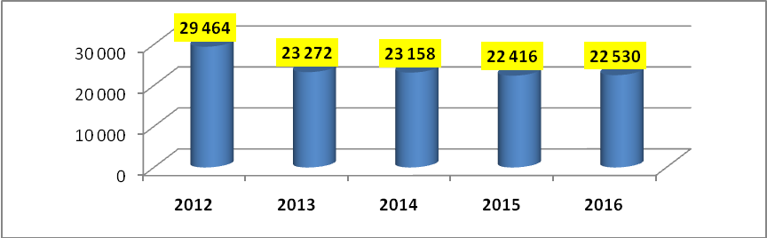

Dépenses d'investissement par nature
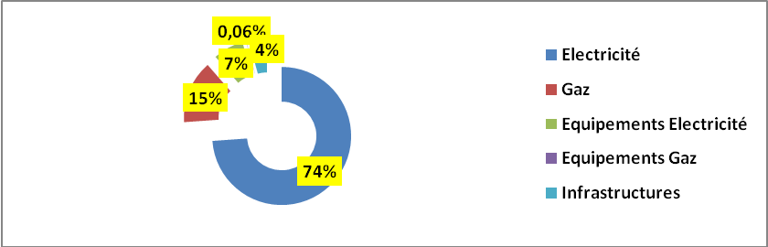

VI- Le déploiement du plan stratégique
1-Objectifs :
Ce processus vise quatre résultats :
1.1 - Traduire la vision : Avoir permis la traduction en cascade du plan d’action stratégique à un niveau adéquat pour que toutes les parties prenantes internes clés pour la réussite de ce plan soient dotés d’objectifs, délais, moyens engagés qui seront confiés.
1.2 - Communiquer pour mobiliser les parties prenantes internes dans le but de construire l’adhésion autour du projet :
- Communiquer les objectifs du Comité de Direction en termes de résultats et de moyens
- Établir les liens entre stratégie et objectifs au niveau des activités
- Présenter et communiquer la stratégie de la filiale à l’ensemble de ses parties prenantes :
- Créer de l’adhésion par:
    - La définition du plan de communication (à partir du tableau d’acteurs)
    - L’élaboration des documents de communication
    - La communication avec les différentes populations identifiées à travers un séminaire.
    - Contractualiser avec les parties prenantes sur les objectifs agrées avec eux.
  - -Contractualiser et mettre en œuvre par la mise en œuvre d’un dispositif de pilotage (tableau de bord) du déploiement du plan stratégique :
Allouer les ressources en fonction de leur contribution aux résultats
  - Le Tableau de Bord mesure l’état actuel de l’entreprise, mais il sert aussi comme outil de budget
  - Dans la fixation des objectifs il faut bien maîtriser l’interdépendance des mesures historiques et avancées

  - Process:
    - Fixer des objectifs dans ses axes stratégiques
    - Instaurer un dialogue constructif entre l’ensemble des parties prenantes
    - Aboutir à un accord autour de valeurs engageantes
1.4 - Etre apprenant par les retours d’expérience et ajuster à savoir :
- A la fin de l’exercice, mesurer l’atteinte des objectifs fixés
- Tirer des enseignements du retour d’expérience
  - Quels sont les objectifs atteints?
  - Quels sont les objectifs non atteints? quelles en sont les contraintes?
  - Quelles sont les difficultés de mesures?
  - Comment améliorer les indicateurs et les objectifs?
Il s’ensuivra une mise au point de l’outil
2- Déploiement
Axe 1 : Développer la fonction stratégie au niveau de la filiale
Année | Action | Objectif  cible | Ressources  nécessaires | Structure  responsable | Indicateurs de mesure
2012 | -définir l’organisation de la structure stratégie  -définir les missions et attributions | -mise en place d’une structure opérationnelle chargée de la fonction stratégie | -Compétences en stratégie  -Compétences de négociation | SDO | -Nbre d’agents  recrutés/ prévu  -Nbre d’agents formés/prévu
2013 | -Actions de recrutement et formation  -Communication et  -mobilisation des parties prenantes  -Pilotage du déploiement du plan d’action stratégique, |  | -Compétences en stratégie  -Compétences de négociation | DRH SDO  STRUCTURES  CENTRALES  SDO | -Taux de recrutement et de formation  - Nbre de réunions de communication et de sensibilisation/ prévu
2014 | -Evaluation et mise à jour du plan d’action stratégique  -Organisation d’échanges d’expériences et de bonnes pratiques |  | -Compétences en stratégie  -Compétences de négociation | DGSP  Groupe stratégie | -respect des délais
2015/  2016 | - Bilan du plan stratégique |  | -Compétences en stratégie  -Compétences de négociation | DG SDO | -Nbre de réunions de communication et de sensibilisation/ prévu

AXE 2 : Construction de compétences de haut niveau et préparation de la relève.
Année | Action | Objectif  cible | Ressources nécessaires | Indicateurs de mesure
2012 | - Déployer le plan de préparation et de gestion de la relève mis en place en 2010/2011,  - recrutement et formation  - intégration de nouvelles recrues  - Implantation d’un système de stimulation capable de motiver et mobiliser le personnel, | Mise en œuvre d’un plan stratégique Ressources humaines (voir annexes chiffrées) | - Budget à définir  -Compétences  Managériales | Respect des délais
2013 | -Suivi du plan de recrutement et formation  -Suivi de la prise en charge de  l’intégration de nouvelles recrues |  | - Budget à définir  -Compétences  Managériales | *Nombre d’agent recrutés/prévu  *Nombre d’agents formés /prévu
2014 | -Evaluation, mise à jour et adaptation du plan de recrutement et de formation |  | - Budget à définir  -Compétences  Managériales
2015/2016 | Pilotage du plan de formation et de recrutement mis à jour |  | - Budget à définir  -Compétences  Managériales

AXE 3: mise en place d’un SID efficient capable de répondre au besoin de la gestion et à la prise de décision,
Année | Action | Objectif  cible | Ressources  nécessaires | Structure responsable | Indicateurs de mesure
2012 | -mise en œuvre du Système d’information Distribution (SID), selon le Schéma Directeur validé par le COSIG en 2011  -renforcement par SDO de la maitrise d’ouvrage SID par une équipe dédiée. Rattachée au PDG | Rédaction des cahiers de charge pour permettre au. maitre d’œuvre (ELIT) le développement . d’un système d’information. | - structures SDx.  -ELIT | MOA–SID, ELIT. | Les bilans du :  COSIG  CCD  COPIL SID  -Nbre de CDC  élaborés/prévu  -Nbre de projets lancés/prévu  -Nbre de projets mis en exploitation/ prévu  .
2013-2014-2015 | - Mise à jour du Schéma Directeur SID  - Elaboration des cahiers des charges,  - Lancement des projets,  - Réalisation des tests,  - Formation des utilisateurs  - Déploiement et mise en exploitation
2016 | - Bilan de réalisation du schéma directeur  - Collecte des nouveaux besoins  - Préparation du nouveau schéma directeur (ERP)

AXE 4 : Accompagner les concessions à réaliser leur contrat de performance avec le propriétaire par :
    - l’amélioration permanente de la continuité et la qualité de service gaz rendu à la clientèle
Action stratégique | Responsable | Action opérationnelle | Déploiement
Action stratégique | Responsable | Action opérationnelle | 2012 | 2013 | 2014 | 2015 | 2016
Multiplication des sources d’approvisionnement | DTG / GRTG | Concrétiser l’option sécurité d’alimentation par la mise en place de 02 postes DP au minimum pour les chefs lieux de wilaya | X | X | X
Multiplication des sources d’approvisionnement | DTG / GRTG | Envisager une 2ème source pour les grosses DP | X | X | X | X | X
Rajeunissement des réseaux de distribution | DTG / DD | Mise en place d’un programme de remplacement du réseau cuivre | X | X | X | X | X
Rajeunissement des réseaux de distribution | DTG / CREDEG | Suivre le vieillissement du réseau PE | X | X
Amélioration de l’impact des ruptures de fourniture de gaz | DD | Privilégier les tranches horaires creuses pour réaliser les travaux de raccordement | X | X | X | X | X
Amélioration de l’impact des ruptures de fourniture de gaz | DD | Utiliser les écrases tubes sur les réseaux PE pour les travaux de raccordement | X | X | X | X | X
Amélioration de l’impact des ruptures de fourniture de gaz | DD | Utiliser systématiquement la technique du by pass pour les travaux programmés | X | X | X | X | X
Amélioration de l’impact des ruptures de fourniture de gaz | DD | Créer des organes de coupures pour limiter le nombre des abonnés à couper | X | X | X
Surveillance des réseaux en exploitation | DD | Assurer une surveillance régulière des réseaux contre les atteintes tiers | X | X | X | X | X
Surveillance des réseaux en exploitation | DD | Coordonner les travaux de terrassement au voisinage des réseaux de distribution | X | X | X | X | X
Surveillance des réseaux en exploitation | DD | Installation des manomètres à contact électrique | X | X | X | X | X
Création des équipes d’intervention | DD / DRH / DTG | Mise en place des équipes d’intervention | X | X
Création des équipes d’intervention | DD / DTG | Dotation des équipes d’intervention | X | X
Remise à niveau des réseaux gaz | DD | Recenser les cas des réseaux non-conformes en cuivre 14/16 et PE 20 | X | X
Remise à niveau des réseaux gaz | DTG / DD | Eliminer les réseaux cuivre 14/16 et PE 20 | X | X | X
Remise à niveau des réseaux gaz | DD | Recenser les cas des branchements non-conformes piqués sur les gros diamètres | X | X
Remise à niveau des réseaux gaz | DTG / DD | Eliminer les branchements issus des réseaux gros diamètre | X | X | X
Renforcement des réseaux gaz | DTG / DD | Elaborer les études générales des grosses DP | X | X | X | X | X
Renforcement des réseaux gaz | DD | Réaliser les renforcements préconisés par les études d’ensemble | X | X | X | X | X
Renforcement des réseaux gaz | DD | Réaliser les campagnes de mesures hivernales pour identifier les points faibles des réseaux | X | X | X | X | X
Renforcement des réseaux gaz | DTG /DD | Proposer les solutions de renforcement pour améliorer la qualité de service des points faibles recensé | X | X | X | X | X
Renforcement des réseaux gaz | DD | Réaliser les solutions préconisées aux points faibles repérés | X | X | X
Renforcement des réseaux gaz | DTG / DD / GRTG | Surveiller le comportement des sources d’alimentation | X | X | X | X | X
Renforcement des réseaux gaz | DTG / DD / GRTG | Concrétiser les solutions appropriées issues de l’analyse des postes sources | X | X | X | X | X
Développement de l’activité gaz | DD / DRH / DTG | Création des districts gaz en fonction du nombre des DP, de la longueur des réseaux et de l’éloignement des DP | X | X | X

    - l’amélioration permanente de la continuité et la qualité de service électricité rendu à la clientèle

Action stratégique | Responsable | Action opérationnelle | Déploiement
Action stratégique | Responsable | Action opérationnelle | 2012 | 2013 |  | 2014 |  | 2015 |  | 2016
Réappropriation de l’entretien par les moyens propres | - DRH/DD /SDO  - DD SBA, Mascara, Mosta Relizane, Naama et Adrar | Prévoir des recrutements des 41 Electriciens Distribution (E.D) pour les 11 Districts à savoir :  Sfisef, Benbadis , Telagh, Sig, Sidi Ali, Mosta, Hassi Mameche, Mazouna, Ain Sefra, Mecheria et Aoulef | X | X |  | X
Réappropriation de l’entretien par les moyens propres | - DRH  - DD  - DTE | Formation d’un OPE en câblier pour les districts éloignés des RIS et les doter en matériel approprié pour la prise en charge de l’activité confection de boite |  | X
Création des équipes TST/MT | - DER/DTE  - DD concernées  - DRH/SDO  - IFEG | - Mettre à niveau les équipes existantes en comblant les écarts d’effectif, pour pouvoir assurer un rendement optimal.  Relancer l’opération de sélection de nouvelles équipes TST, vu le recrutement massif des électriciens qui peuvent répondre aux critères d’accès et la mise en vigueur de primes motivantes.  Mettre en place un groupe de travail possédant une expérience dans l’activité de travaux sous tension, et qui aura comme principale mission de :  - Mettre au même niveau de connaissance l’ensemble des équipes exerçant dans cette activité.  - Ressortir les obstacles entravant l’amélioration et l’élargissement de cette activité.  - Faire apparaitre les avantages qu’apporte l’activité de travaux sous tension, sur les aspects amélioration des paramètres de fonctionnement des réseaux.  - Vulgariser la mission du travail sous tension à travers des cycles de formations et de séminaires à une large représentation d’agents exploitant potentiellement intéressés par l’intégration de telles équipes.  - Mettre en valeur le capital expérience des équipes  - Prévoir la mise en place des équipes TST pour les DD : Saida, Tiaret et Adrar, afin de rentabiliser les équipements acquis depuis 2008.  - Mettre en œuvre les prévisions retenues dans le plan d’équipement 2012-2022, qui prévoit l’acquisition de 03 camions et outillage TST en 2016 et une deuxième dotation de 03 lots en 2020. |  | X |  | X
Installation d’un GPS dans les véhicules de dépannage de la Direction Distribution d’Oran. | - DTCR/DTE | Lancement d’un cahier des charges pour l’installation d’un système Géo-référencier GPS pour le suivi des véhicules de dépannage sur terrain.  A titre d’expérimentation, la DD ORAN est choisie comme site pilote pour l’installation de ce système. |  | X
 | - DTCR/DTE | Généraliser l’action aux autres Directions distribution |  |  |  |  |  | X
Dotation appropriée en moyens roulants et outillage | - DER/DTE  - Les DD concernées | Un groupe de travail a été désigné comprenant des directeurs de distribution et des chefs de structures exploitation, afin d’élaborer de nouvelles expressions de besoin d’outillages pour les nouvelles recrues et prendre en charge l’ensemble des remarques émises par les utilisateurs de ces outils, afin de les adapter dans les prochaines commandes. | X
Dotation appropriée en moyens roulants et outillage | - DTE  - DAG | Introduire dans le CDC des achats de moyens roulants les propositions retenues (véhicules avec rangements) | Chaque achat
Dotation appropriée en moyens roulants et outillage | - DAG  Adrar, Bechar Rural Tindouf | Doter les districts éloignés des Réseaux Isolés du Sud en moyens supplémentaires |  |  | X
Etoffer les structures techniques DTE au niveau des Directions Distribution en moyens humains pour une bonne prise en charge des activités y afférentes. | DRH/SDO  DD concernées | Recruter la ressource manquante au niveau de la structure des Directions Distribution | X |  | X
Réduction des incidents causés par les atteintes tiers par la sensibilisation large des intervenants ; | - DD | L’ensemble des organismes et structures des Wilayates du territoire de chaque Direction Distribution ont été saisis pour coordonner les opérations de terrassement.  Des communiqués à la radio sont diffusés pour sensibiliser les utilisateurs des sous sols, afin de minimiser tous risques d’incidents sur les ouvrages électriques.  Etablissement des tracés de câbles et l’approbation des plans et schémas.  Désignation d’un surveillant pour chaque grand ouvrage/projet (interlocuteur unique pour chaque projet).  Sensibilisation de l’ensemble de l’effectif, pour signaler toute ouverture de chantier. | X |  | X

- Moderniser la télé conduite des réseaux d’électricité ;

Action stratégique | Responsable | Action opérationnelle | Déploiement
Action stratégique | Responsable | Action opérationnelle | 2012 | 2013 | 2014 | 2015 | 2016
Moderniser la télé conduite des réseaux par le lancement des travaux de l’extension du BCC ; | - DTCR/DTE  - 06 DD du pôle d’Oran | Mettre à niveau des 682 postes HTA/BT des 06 DD du pôle d’Oran | X
 | - DTCR/DTE  - 06 DD du pôle d’Oran | Installation des RTU au niveau des postes HTA/BT non télé conduits, des IAT/IATCT et l’intégration des nouveaux postes HTA. |  | X
 | - DTCR/DTE  - 06 DD du pôle d’Oran | Mettre à niveau des postes HTA/HTA |  | X
 | - DTCR/DTE  - 06 DD du pôle d’Oran | Extension du parc des IAT/IATCT. Ce matériel est en cours d’homologation par CREDEG. |  | X
 | - DTCR/DTE  - 06 DD du pôle d’Oran | Lancement d’un cahier des charges pour l’acquisition et l’installation des interfaces de téléconduite des postes HTA/BT. |  | X
 | - DTCR/DTE/SDO | Mise en place du contrat de maintenance du système BCC |  | X
Mise en service des SCADA en cours de réalisation | - DTCR/DTE/SDO  08 DD : Bechar Urbain et Rural, SAIDA , El bayadh, Naama, Chlef C et N et Mosta | A mettre en service des 04 système SCADA (Bechar, Saida ,Chlef et Mostaganem) | X
Généraliser les systèmes SCADA | - DTCR/DTE/SDO  - 06 DD d’Adrar, Ain Defla, Relizane, Tiaret, Tissemssilt et Tindouf. | Lancement d’un cahier des charges pour l’acquisition de 05 autres SCADA destinés aux Directions Distribution d’Adrar, Ain Defla, Relizane, Tiaret, Tissemssilt et Tindouf |  |  | X
Conversion des postes TS restants en TM | - DTCR/DTE  - - DCNDR/DTE  - Les DD du pôle d’Oran | Lancement d’une étude avec les Directions de Distribution concernées pour la conversion des postes TS en TM. | X

- l’amélioration permanente de la qualité de service électricité rendu à la clientèle
Mise à niveau des réseaux HTA
Action stratégique | Responsable | Action opérationnelle | Déploiement
Action stratégique | Responsable | Action opérationnelle | 2012 | 2013 | 2014 | 2015 | 2016
Validation et mise en œuvre des schémas directeurs | - Les 07 DD Naama, Bayadh, Bechar Rural, Bechar Urbain, Adrar, Saida et Tindouf.  - DCNDR/DTE/SDO | Valider en CIDO les Sept (07) documents terminés relatifs aux schémas directeurs des Directions de distribution : Naama, Bayadh, Bechar Rural, Bechar Urbain, Adrar, Saida et Tindouf. | X
Validation et mise en œuvre des schémas directeurs | - Les 08 DD Es Senia, Ain Temouchent, Tlemcen, Mascara, Mostaganem, Relizane, Tissemssilt et Tiaret.  - DCNDR/DTE/SDO | Achever et valider les Huit (08) documents en cours d’élaboration par les Directions de distribution : Es Senia, Ain Temouchent, Tlemcen, Mascara, Mostaganem, Relizane, Tissemssilt et Tiaret. | X
Création de nouveaux postes HTB/HTA | - DCNDR/DTE  - DD  - CEEG  - GRTE | Contribution des Directions Distribution dans la procédure d’acquisition des terrains de ces postes et la délivrance des permis de construire. | A partir de la réunion du 27 mars 2012 SDO-CEEG
Création de nouveaux postes HTB/HTA | - DCNDR/DTE  - DTCR/DTE  - DD  - CEEG | Prise en charge de la construction des postes HTB/HTA avec l’Assistance de CEEG | Dès transfert de l’activité
Création de nouveaux postes HTB/HTA | - DTE  - DD  - DRH  - IFEG | Formation des agents dans le domaine de la réalisation des postes HTB/HTA | A partir du 2ème semestre 2012
Réduction des longueurs des réseaux HTA ; | - 05 DD Oran, SBA, Ain Defla,Chlef N ,Chlef C  - DCNDR/DTE/SDO | Actualiser les schémas directeurs. |  |  | X
Réduction des longueurs des réseaux HTA ; | - Toutes les DD sauf Oran,SBA,Ain Defla, Chlef N et Chlef C  - DCNDR/DTE/SDO | Approuver le reste des schémas directeurs. | X
Réduction des longueurs des réseaux HTA ; | - Toutes les 20 DD  - DCNDR/DTE/SDO | Prévoir des alimentations de secours (création de départs) et assurer l’alimentation de source à source. |  | X | X
Réduction des longueurs des réseaux HTA ; | - DTE  - DD  - SPE | Créer d’autres départs HTA issus des centrales des réseaux isolés du sud. | 2013 et selon disponibilité de cellules de réserves au niveau des centrales de SPE
Analyse fine de la qualité des réseaux (tension, harmoniques, transitoires, pointe,………) ; | - DTE | Lancer d’une procédure de présélection d’entreprises dans le domaine de la fourniture des appareils de mesures. | X
 | - DTE | Achat d’appareils de mesures au profit des Directions Distribution. | X | X
 | - DD  - DEMR/DTE | Suivi des campagnes de mesures lancées par les Directions Distribution | Chaque trimestre
 | - DEMR/DTE  - DCNDR/DTE | Exploiter les courbes de charges des compteurs HTA des clients des Directions Distribution | Dés mise en place de ces compteurs et à tout moment
 | - DTE  - DD | Elaboration d’un document synthèse de la pointe | Pointes été et hiver
Introduction de la réalisation et l’exploitation des lignes en technique 60 kV dans le but du transfert de cette activité : | - DTE  - DD  - DRH  - IFEG | Formation des agents exploitants des districts principalement et les autres de la structure DTE. | X
 | - DTE  - DD  - DRH  - IFEG | Formation des agents de la structure travaux des Directions Distribution et DTE/SDO dans le domaine de la réalisation des lignes 60 kV. | X | X | X

Mise à niveau des réseaux BT
Action stratégique | Responsable | Action opérationnelle | Déploiement
Action stratégique | Responsable | Action opérationnelle | 2012 | 2013 | 2014 | 2015 | 2016
Améliorer la desserte par un réseau BT normalisé | - DCNDR/DTE/SDO  - DD | 1565 km à réaliser pour la réhabilitation et création des départs BT dans le cadre du PP 2012 | X | X
Démultiplier le nombre de postes de distribution publique | - DCNDR/DTE/SDO  - DD | 1453 postes HTA/BT à créer dans le cadre du PP 2012 | X | X
Démultiplier le nombre de postes de distribution publique | - DCNDR/DTE/SDO  - DD | Doubler le nombre des postes DP à horizon 2017 | X | X | X | X | X

- l’amélioration permanente de communication avec la clientèle
Connaissance des abonnés MT/BT

Action stratégique | Responsable | Action opérationnelle | Déploiement
Action stratégique | Responsable | Action opérationnelle | 2012 | 2013 | 2014 | 2015 | 2016
Rattacher tous les abonnés BT au poste HTA/BT | - DTCR/DTE  - DD | Généraliser la mise en place de l’application TCS à toutes les Directions Distribution | X
Rattacher tous les abonnés BT au poste HTA/BT | - DD | Recenser tous les abonnés par poste DP |  | X
Géo-référencier (GPS) tous les postes MT/BT ainsi que toutes les colonnes montantes. | - DTCR/DTE | Acquisition des appareils GPS au niveau des districts | X

Développer l’envoi des messages

Action stratégique 1 : Envoi de message de coupure d’électricité pour l’entretien programmé et/ou informations relatives aux incidents survenus sur les réseaux alimentant ces abonnés ;

A l’heure actuelle, les messages de coupures d’électricité, programmées pour entretien ou travaux, sont transmis aux abonnés via les journaux et/ou la radio locale. Il a été constaté que nombreux abonnés ne lisent pas les journaux ou ils ne font pas attention aux messages publiés.
En profitant de la possession des téléphones portables pratiquement par tous les citoyens, SDO envisage d’établir une convention avec les opérateurs de téléphonie mobile pour envoyer les messages par SMS à toutes personnes se trouvant dans la zone concernée par la coupure.

    - L’amélioration du délais Crédit Client
Action | Modalité | Indicateur de mesure d’atteinte de l’objectif Cible | Cheminement
Action | Modalité | Indicateur de mesure d’atteinte de l’objectif Cible | Réal  2010 | 2011 | 2012 | 2013 | 2014 | 2015 | 2016
Délai crédit client | -Recouvrement dynamique des créances.  -Apurer les créances jugées irrécouvrables. | Délai crédit client AO | 64 | 42 | 33 | 24 | 15 | 15 | 15
Délai crédit client |  | Délai crédit client  FSM | 221 | 113 | 85 | 58 | 30 | 30 | 30
Délai crédit client |  | Délai crédit client  MT-MP | 159 | 87 | 73 | 59 | 45 | 45 | 45

    - La satisfaction de la clientèle en matière de Traitement des réclamations clients
Action | Modalité | Indicateur de mesure d’atteinte de l’objectif Cible | Cheminement
Action | Modalité | Indicateur de mesure d’atteinte de l’objectif Cible | 2010 | 2011 | 2012 | 2013 | 2014 | 2015 | 2016
1. Amélioration du paramètre taux de traitement des réclamations (%)  2. Amélioration du délai de réponse aux réclamations  (jours) | 1-Maîtriser la facturation par :  *Réduction du nombre d’erreur de relève et saisie  *Réduction du nombre des clients absents à la relève  *Changement des compteurs défectueux  2-Formation continue des chargés de la gestion des clients  3-Améliorer la qualité de service rendu à la clientèle par :  -Prise en charge des problèmes de chute de tension / pression  -Instauration des équipes d’intervention rapide pour les dépannages  - Mise en place d’une cellule dédiée au traitement et suivi des réclamations des clients  -Mise en place des calls center  4-Parfaire le système actuel de permanence pour les petites interventions. | Taux de traitement réclamation  En % | 95 | 95 | 97 | 98 | 100 | 100 | 100
 |  | Délai de réponse aux réclamations  écrites  En Jours | 20 | 15 | 13 | 11 | 8 | 8 | 8

    - Satisfaction de la demande de raccordement
Action | Modalité | Indicateur de mesure d’atteinte de l’objectif Cible | Paramètres | Cheminement
 |  |  |  | 2010 | 2011 | 2012 |  | 2013 |  | 2014 | 2015 |  | 2016
- Amélioration du paramètre taux de réalisation des demandes de raccordement dans les délais (%)  - Délai de satisfaction des demandes de raccordement elec et gaz  (jours) | - Démarcher les clients pour fournir des dossiers de raccordement complets.  - Améliorer / informatiser le Processus R.C.N  - -Impliquer les clients dans les problèmes liés à l’obtention des autorisations de construire.  - Mettre en place une veille stratégique concernant l’actualisation des prix des matériels utilisés par les entreprises  - Accorder des facilités de paiements des devis de raccordement  - Améliorer le management du portefeuille des affaires. | Délais de satisfaction  En jours | Extensions  ( Elec- Gaz) | 84 | 72 | 64 |  | 56 |  | 50 | 50 |  | 50
 |  | Délais de satisfaction  En jours | Branchements  ( Elec- Gaz) | 13 | 12 | 11 |  | 10 |  | 8 | 8 |  | 8
 |  | Taux de réal dans les délais  En % | Extensions  ( Elec- Gaz) | 88 | 90 | 93 |  | 95 |  | 97 | 97 |  | 97
 |  | Taux de réal dans les délais  En % | Branchements  ( Elec- Gaz) | 90 | 92 |  | 94 |  | 96 | 98 |  | 98 |  | 98

AXE 5 : Maitriser les pertes d’énergie (PDR).
Année | Action |  |  |  | Objectif pertes |  |  | Ressources  nécessaires |  | Structure responsable | Indicateurs de mesure
Année |  |  |  |  | Elec |  | Gaz |  |  | Structure responsable
2012 | -Poursuite des actions mises en place pour la protection des revenus :  - Ingénierie sociale (Application des décisions du gouvernement : soutien sud-hauts plateaux);  - Juridique : Finaliser le recrutement de juristes au niveau des agences pour traiter la fraude ;  - Prix moyen BT : Ajustement des PMD aux disjoncteurs BT installés chez les abonnés non ménages.  - Gestion et prise en charge des signalés et des réclamations clients par le déploiement du système de suivi des signalés de la relève et réclamations |  |  |  | 18.85 |  | 8.76 | -Budget communication (à définir,)  -Recrutement et formation de la RH (juristes, ingénieurs….) |  | Directions de Distribution en collaboration avec DCM, DTE et DTG | Taux de pertes réalisé/prévu
2013 | - Communication (médias lourds et radios locales)  - Améliorer la gestion du processus de relève-facturation-recouvrement,  - Mise en place de la feuille de route du groupe AD HOC pertes;  - déploiement du système de suivi des signalés de la relève et réclamations à toutes les agences commerciales  - Poursuite de l’installation de compteurs télé relevables à tous les clients HTA /HTB ;  - Installation de compteurs télé relevables dans les postes DP HTA /BT ; |  |  |  | 19.02 |  | 8.35
2014 |  | - Création de postes HTB/HTA pour réduire la longueur des réseaux.  - Implication volontariste dans le programme des énergies renouvelables;  - Œuvrer avec L’APRUE à la généralisation des LBC  - Sensibiliser sur la substitution du gaz à l’électricité  - Développement des études BT et réhabilitation des réseaux BT et HTA | 18 | 8.76 |  | -Budget communication (à définir,)  -Budget équipement en compteurs, condensateurs et appareils de mesure (à définir) |  |  | - Directions de Distribution en collaboration avec DCM, DTG et DTE |  |  | TPE réalisé/prévu
2015/2016 |  | - Introduction d’un système de télégestion des clients BT par compteurs « intelligents « .électricité ;  - Systématiser les mesures synchrones pour cibler les foyers de pertes singuliers ;  - Déterminer avec précision les pertes techniques des réseaux BT en milieu urbain et HTA dans le rural. | 16.5 | 7 |  |  |  |  | CREDEG (compteurs intelligents)
Organiser la gestion des éligibles potentiels

Année | Action | Objectifs | Ressources  Nécessaires | Indicateurs
 |  |  |  | Responsable | Part de marché | Satisfaction
2012/2013 | - Définir le périmètre du marketing et son rattachement/fonctionnement, dans des conditions conformes à la réglementation, par ex :  - Echanges d’expérience entre SD  - Après la création de la Branche, Département Marketing et commercial ranche  - Définir le périmètre des services proposés / packaging des offres  - Délimiter les effectifs de la structure  Actions de recrutement et formation | - Fidéliser les éligibles potentiels | - Compétences marketing | - DG,  - Dir prosp.  - DCM,  - D Com | 100% | Enquête de satisfaction
2014  2015  2016 | - Séparer les fonctions techniques et commerciales | - Anticiper un éventuel unbundling entre commercialisation et distribution | - Compétences de restructuration | - DG,  - Dir prosp.  - DCM,  - D Com | 100% | Enquête de satisfaction

AXE 6 : Développer des services :

- Mise en place de la structure grande comptes
- développer des offres spécifiques aux clients (Offre efficacité énergétique, Conseil & Assistance, ….),

Année | Action | Objectifs  cible | Ressources  nécessaires | Structure  responsable | Indicateurs de mesure
2012 /2013 | -Action de recrutement et formation | Création d’une entité pour la prise en charge des services aux industriels | Compétences marketing | -Directions de  Distribution  en collaboration avec DCM | -Nbre d’agents recrutés/ prévu  -Nbre d’agents formés/prévu
2014 | ENR-  Définir le périmètre des services proposés / packaging des offres | 3% du CA | Compétences marketing | -Directions de  Distribution  en collaboration avec DCM | - CA réalisé/prévu
2015 |  | 6% du CA | Compétences marketing | -Directions de  Distribution  en collaboration avec DCM | - CA réalisé/prévu
2016 |  | 10% du CA | Compétences marketing | -Directions de  Distribution  en collaboration avec DCM | - CA réalisé/prévu

PLAN INFRASTRUCTURES

Descriptif de l’ouvrage | Implantation de l'ouvrage | 2012 | 2013 | 2014 | 2015 | 2016
Construction Directions de Distribution | Naama |  | X
Construction Directions de Distribution | El Bayadh | X
Construction Directions de Distribution | Tindouf |  |  | X
Construction Directions de Distribution | Ain Temouchent
Construction Directions de Distribution | Tissemsilt | X
Construction Directions de Distribution | Senia
Construction Directions de Distribution | Chlef nord |  | X
Construction Directions de Distribution | Adrar |  | X
Construction Directions de Distribution | Ain Defla |  |  | X
Construction Districts électricité +gaz+ agence commerciale (lot unique) | Attaf |  | X
 | Hammam Bou Hadjar | X
 | Oued fodda |  |  |  | X
 | Ouled fares |  |  |  | X
 | Ain merane |  |  |  |  | X
 | Ain Sefra | X
 | Mecheria
 | Gdyel
 | Kihel
 | El Amria
 | Hassi mammeche |  |  |  |  | X
 | Ain el hadjar |  |  | X
 | Oued rhiou | X
 | Oran el makari |  |  |  | X
 | Sidi bel abbes nord |  | X
 | Benbadis | X
 | Sfisef
 | Bougtob |  |  | X
 | Tighenif ouest |  |  |  |  | X
 | Ouled mohammed
 | Hassasna
 | Ain el berd
 | Saida |  |  | X
 | Beni Saf |  | X
 | Sebdou | X
 | Kenadsa
Descriptif de l’ouvrage | Implantation de l'ouvrage | 2012 | 2013 | 2014 | 2015 | 2016
Construction Districts Gaz et elec | Sidi ali
Construction Districts Gaz et elec | Mascara
Construction Districts Gaz et elec | Remchi
Construction Districts Gaz et elec | Tienet el had
Construction Districts Gaz et elec | Chlef
Construction Districts Gaz et elec | Ain defla
Construction Districts Gaz et elec | Sig |  |  |  |  | X
Construction Districts Gaz et elec | mohammadia |  |  |  |  | X
Construction Districts Gaz et elec | Ain Turck
Construction Districts Gaz et elec | Naama
Construction Districts Gaz et elec | Tissemsilt
Construction Agences Commerciales | Djelida |  |  |  | X
Construction Agences Commerciales | Miliana | X
Construction Agences Commerciales | Djendel |  |  |  | X
Construction Agences Commerciales | khemis |  |  |  |  | X
Construction Agences Commerciales | Hai bensouna | X
Construction Agences Commerciales | Oued sly
Construction Agences Commerciales | Bir El Djir -2
Construction Agences Commerciales | Chettia
Construction Agences Commerciales | El Kerma
Construction Agences Commerciales | Bou hanifia
Construction Agences Commerciales | zahana
Construction Agences Commerciales | Achaacha |  |  |  |  | X
Construction Agences Commerciales | Mesra
Construction Agences Commerciales | Zemmoura
Construction Agences Commerciales | Yellel
Construction Agences Commerciales | Ammi moussa
Construction Agences Commerciales | Rebahia
Construction Agences Commerciales | Ras el ma |  |  | X
Construction Agences Commerciales | Tiaret volani | X
Construction Agences Commerciales | Rahouia
Construction Agences Commerciales | Sabra
Construction Agences Commerciales | Ain Témouchent Ouest
Construction Agences Commerciales | Relizane
Construction Agences Commerciales | Bordj Badji Mokhtar

Concession Electricité et Gaz

Cadre légal

Décret exécutif n° 08-114 du 3 Rabie Ethani 1429 correspondant au 9 avril 2008 fixant les modalités d’attribution et de retrait des concessions de distribution de l’électricité et du gaz et le cahier des charges relatif aux droits et obligations du concessionnaire.

Activité
L’entreprise de Distribution par le biais de ses concessions électricité et gaz doit :
- Assurer la distribution de l’électricité et du gaz basse, moyenne et haute tension et pression,
- Fournir et acheminer l’électricité et le gaz pour tous les clients,
- Faire face à la demande des clients dans le respect de la qualité et la continuité de service (technique et commercial), prix de revient du kWh, thermie et tarifs,
- Respecter ses engagements vis-à-vis du client et de la CREG,
- Entretenir une relation commerciale visant la satisfaction des clients,
- Etre à l’écoute du client, lui apporter conseil et assistance technique,
- Respecter la réglementation en vigueur en matière de sécurité des biens et des personnes et de protection de l’environnement.
Identification des concessions

Ingénierie sociale

Pour une connaissance fine des attentes de la clientèle et mesurer l’indice de satisfaction de la clientèle, la distribution avait réalisé des enquêtes auprès de ces clients. Une enquête menée auprès des clients MT/MP et BT/BP (table des tables) a été réalisée durant l’année 2000. Cette enquête avait permis de faire ressortir les attentes prioritaires et de les classer par ordre d’importance :

Clientèle BT/BP
1. Processus commercialisé
- Offrir des prix bas à la consommation,
- Dédommager les clients en cas de dégâts causés par les variations de tension,
- Informer les clients sur les différents tarifs,
- Accorder des facilités de paiement pour le raccordement,
- Réduire et respecter les délais de raccordement,
- Offrir des conseils et de l’assistance technique (économie d’énergie, utilisation d’appareils électriques),
- Informer les clients sur leurs droits et obligations (procédure de
Dédommagement).
2. Processus Distribuer:

- Réparer les pannes rapidement et efficacement,
- Aviser à l’avance des coupures programmées pour travaux,
- Réduire les variations de tension (chute de tension et surtension),
- Etre facile à contacter en cas de pannes,
- Réduire les pannes et les coupures répétitives.
- Rendre le gaz disponible pour tous les clients.

3. Processus services:

- ENERGIES RENOUVELABLES (EnR) :
Les énergies renouvelables (EnR) sont introduites à travers les kits photovoltaïques individuels décidés par les pouvoirs publics ainsi que des centrales éoliennes au niveau des Directions de Distribution des hauts plateaux et du grand sud
Elles sont intégrées dans le segment concessions électricité comme suit :

ELECTRIFICATION PAR ENERGIE P.V DES WILAYA DES HAUTS PLATEAUX :
Ce projet est en phase commerciale, il est prévu pour 753 foyers partagés entre les 06 wilayates (Tlemcen, Sidi Bel abbés, Saida, Naâma, El-Bayadh, Tissemsilt) avec des Kits individuels de 2Kwh/jour/foyer.

ELECTRIFICATION PAR DES KITS P.V POUR LA WILAYA D’ADRAR :
Un projet de convention est en cours de signature entre SDO et MEM relatif à l’électrification de 550 foyers nomades pour les deux villages Bordj Badji Mokhtar et Timiaouine

Clientèle MT/MP
1. Processus
- Dédommager ses clients suite aux dommages causés à leurs équipements,
- Eviter de couper systématiquement en cas de non-paiement pour les clients solvables,
- Emettre des factures simples et faciles à comprendre, voire accessibles par internet,
- Conseiller les clients pour une meilleure utilisation de l’énergie,
- Informer et expliquer au mieux les différents tarifs existants,
- Permettre au client la gestion de sa consommation par l’accès au compteur.
- Intervenir rapidement en cas de panne,
- Réduire le nombre de coupures,
- Fournir une tension stable,
- Informer les clients sur la durée des pannes,
- Assurer la conformité des travaux de raccordement effectués par des sous traitants,
- Entretenir régulièrement les postes MT / MP des clients,
- Aviser personnellement chaque client et à l’avance des coupures Programmées
- Assister techniquement les clients,
- Réduire les délais de raccordement.
- Diminuer le prix d’énergie.
Des attentes prioritaires exprimées, un plan d’actions commercial a été mis en place pour prendre en charge les attentes des clients. Ce plan s’est articulé autour des principaux éléments suivants :
➲ INFORMATION DE LA CLIENTELE
- Informations sur les incidents par la poursuite, le renforcement et l’ancrage de la diffusion par affichage, voie de presse et par radios locales d’informations relatives à l’interruption de la fourniture de l’énergie électrique et gazière.
- Informations sur les consommations par la transmission aux clients MT/ MP, des informations sur leurs consommations, ainsi que leurs courbes de charge pour les clients dotés de comptage électronique.
- Brochures d’information techniques et commerciales portant sur :
- Présentation de la distribution
- Extrait du cahier des charges des clauses générales,
- Caractéristiques des énergies électriques,
- Relève des compteurs,
- Tarification,
- Lecture de la facture,
- paiement échelonné,
- Sécurité,
- Economie d’énergie,
- Prestations diverses du distributeur
➲ ECOUTE DE LA CLIENTELE
1. ACCUEIL ET RELATION CLIENTELE
L’accueil doit être irréprochable. La qualité du premier contact donnera aux clients une opinion sur l’image de l’entreprise,
C’est pour cela qu’il est important d’aménager des halls d’accueil et d’ouvrir d’autres points visant à offrir des espaces plus conviviaux pour la clientèle,
Le niveau de performance et qualité des services dépendent beaucoup de la compétence et de la bonne volonté du personnel qui assure ses services auprès de la clientèle. C’est pour cela qu’il est nécessaire de dispenser une formation à cette catégorie du personnel qui leur permettra d’acquérir des attitudes de conseil et de service et de pratiquer l’écoute active.
2. REUNIONS ET VISITE AUX CLIENTS
- Organisation des rencontres avec les clients MT/ MP,
- Réunions avec les comités des quartiers,
- Organisation des rencontres avec les APC, les OPG, EPLF, autres promoteurs immobiliers pour une meilleure célérité dans la prise en charge des raccordements en électricité et gaz,
- Visites aux clients MT/MP,
- Organisation des journées techniques au niveau du secteur éducatif portant sur les thèmes économie d’énergie et de sécurité dans le domaine de l’électricité et du gaz,
- Organisation des journées d’informations au niveau du secteur agricole portant sur le thème économie d’énergie et utilisation rationnelle de l’énergie électrique et du gaz

➲ RELATIONS AVEC LA CLIENTELE
Mise en place des cadres commerciaux chargés des relations commerciales avec la clientèle BT/BP, MT/MP et HT/HP caractérisée par l’apport de conseils et d’assistance.
1. Conseil
Les actions de conseil à la clientèle portent sur :
- Des conseils tarifaires, tel que le choix du tarif optimal, de la PMD et DMD, de la lecture de la facture et sa compréhension, des informations sur la consommation des appareils ménagers, et leurs moyennes d’utilisation journalières,
- Les possibilités de la compensation de l’énergie réactive
- Avantages de l’utilisation du gaz naturel.
2. Assistance
- Etalonnage périodique des compteurs en présence du client,
- Poursuite en vue de son ancrage, en tant que tradition, de la Relève contradictoire avec le client,
- Elaboration d’une procédure codifiant les prestations offertes par le distributeur pour la recherche des défauts au niveau des installations intérieures des clients MT/MP et leur réparation.

➲ PROCEDURE DE PAYEMENT
- Mise en place de la procédure d’établissement d’échéancier de paiement pour les clients MT/MP et HT/HP en difficulté,
- Elaboration d’une procédure d’étalement des paiements de factures d’énergie pour les abonnés ménages qui le souhaiteraient.
➲ QUALITE DE SERVICE
- Généralisation de l’opération mise en place d’une permanence 3x8 de dépannage au niveau des agences siège des directions de distribution,
- Mise en place d’un système TIA ou de Call Centre au niveau des sièges des Directions de Distribution,
- Mise en place d’une procédure rapide de prise en charge par les assurances des indemnisations des dommages occasionnés par les perturbations du réseau électrique aux équipements électroménagers des abonnés.
➲ PLAN DE COMMUNICATION
Un plan de communication a été mis en place pour accompagner le plan d’action commercial. Il est destiné à l’ensemble du personnel de l’entreprise pour obtenir sa mobilisation, son adhésion, son implication comme acteur dans sa réussite.

Maitrise de l’adéquation entre coûts de revient et tarifs
La maîtrise des coûts passe inévitablement par la réduction des prix de revient du kWh;
Le prix de revient étant égal au coût de cession plus les coûts d’exploitation et les coûts des pertes.

Développement des compétences :
1- Recrutement - Formation :
La formation est un outil stratégique dans le développement de la ressource humaine et par conséquent devrait constituer une préoccupation majeure dans la stratégie de la Filiale.
Le plan de recrutement formation pour l’année en cours (2010) de la SDO prévoit le recrutement de d’au moins, toutes catégories socioprofessionnelles confondues. Cet objectif est accompagné d’une politique de formation très ambitieuse.
Il s’agit assurément d’un grand défi à réussir. Il faut préciser que cette réussite n’est pas seulement une densité de recrutement à réaliser, mais aussi un standard de qualité à atteindre.
2- Les urgences :
Un manque important s’est fait sentir pour :
- L’encadrement des agences commerciales,
- La réappropriation de l’activité petite intervention.

➲ COUTS D’EXPLOITATION
Pour maîtriser ces coûts, il est nécessaire de réduire les charges l’exploitation par :
  - La réduction des coûts des achats hors énergie (matériels, mobiliers, équipements.etc),
  - La réduction des coûts des services (déplacement et réception, communications etc....),
  - L’amélioration de la gestion des sous-traitants,
  - La réduction des coûts des investissements en minimisant celui des ouvrages,
  - La réduction des incidents et des coûts d’exploitation,
  - L’amélioration des principaux paramètres financiers liés à la maîtrise des coûts et l’amélioration de la performance (Prix de revient, prix de vente, Chiffre d’Affaires).

➲ COUTS DES PERTES
1- TAUX DE PERTES ELECTRICITE
L’évolution de la demande en énergie, les agressions du réseau et les différents types de fraude impactent directement les coûts des pertes que doit assumer l’Entreprise.
1- DELAIS CREDIT CLIENT :
Ce paramètre traduit la maitrise la société de distribution des délais de recouvrement des créances détenues sur ses clients. Les tableaux ci après illustre les objectifs de la SDO sur la période 2010-2016

1.1- Délai crédit client Abonnés Ordinaires : (jours)
Concessions | Objectifs
Concessions | 2011 | 2012 | 2013 | 2014 | 2015 | 2016
ADRAR | 31 | 25 | 20 | 15 | 15 | 15
AIN DEFLA | 37 | 30 | 22 | 15 | 15 | 15
AIN TEMOUCHENT | 26 | 22 | 19 | 15 | 15 | 15
BECHAR RURAL | 36 | 29 | 22 | 15 | 15 | 15
BECHAR URBAIN | 48 | 37 | 26 | 15 | 15 | 15
CHLEF CENTRE | 39 | 31 | 23 | 15 | 15 | 15
CHLEF NORD | 43 | 34 | 24 | 15 | 15 | 15
EL BAYEDH | 24 | 21 | 18 | 15 | 15 | 15
ES SENIA | 88 | 63 | 39 | 15 | 15 | 15
MASCARA | 28 | 24 | 19 | 15 | 15 | 15
MOSTAGANEM | 51 | 39 | 27 | 15 | 15 | 15
NAAMA | 34 | 28 | 21 | 15 | 15 | 15
ORAN | 59 | 44 | 30 | 15 | 15 | 15
RELIZANE | 59 | 45 | 30 | 15 | 15 | 15
SAIDA | 40 | 32 | 23 | 15 | 15 | 15
SBA | 56 | 42 | 29 | 15 | 15 | 15
TIARET | 30 | 25 | 20 | 15 | 15 | 15
TINDOUF | 60 | 45 | 30 | 15 | 15 | 15
TISSEMSILT | 43 | 34 | 24 | 15 | 15 | 15
TLEMCEN | 21 | 19 | 17 | 15 | 15 | 15
SDO | 42 | 33 | 24 | 15 | 15 | 15

1.2- Délai crédit clients FSM : (jours)
Concessions | Objectifs
Concessions | 2011 | 2012 | 2013 | 2014 | 2015 | 2016
ADRAR | 91 | 70 | 50 | 30 | 30 | 30
AIN DEFLA | 114 | 86 | 58 | 30 | 30 | 30
AIN TEMOUCHENT | 67 | 55 | 42 | 30 | 30 | 30
BECHAR RURAL | 76 | 61 | 45 | 30 | 30 | 30
BECHAR URBAIN | 103 | 78 | 54 | 30 | 30 | 30
CHLEF CENTRE | 140 | 103 | 67 | 30 | 30 | 30
CHLEF NORD | 202 | 144 | 87 | 30 | 30 | 30
EL BAYEDH | 139 | 103 | 66 | 30 | 30 | 30
ES SENIA | 155 | 113 | 72 | 30 | 30 | 30
MASCARA | 88 | 68 | 49 | 30 | 30 | 30
MOSTAGANEM | 120 | 90 | 60 | 30 | 30 | 30
NAAMA | 191 | 137 | 84 | 30 | 30 | 30
ORAN | 85 | 67 | 48 | 30 | 30 | 30
RELIZANE | 75 | 60 | 45 | 30 | 30 | 30
SAIDA | 112 | 85 | 57 | 30 | 30 | 30
SBA | 180 | 130 | 80 | 30 | 30 | 30
TIARET | 96 | 74 | 52 | 30 | 30 | 30
TINDOUF | 134 | 100 | 65 | 30 | 30 | 30
TISSEMSILT | 89 | 69 | 50 | 30 | 30 | 30
TLEMCEN | 75 | 60 | 45 | 30 | 30 | 30
SDO | 113 | 85 | 58 | 30 | 30 | 30

1.3- Délai crédit client MT/MP : (jours)
Concessions | Objectifs
Concessions | 2011 | 2012 | 2013 | 2014 | 2015 | 2016
ADRAR | 86 | 72 | 59 | 45 | 45 | 45
AIN DEFLA | 126 | 99 | 72 | 45 | 45 | 45
AIN TEMOUCHENT | 55 | 52 | 48 | 45 | 45 | 45
BECHAR RURAL | 72 | 63 | 54 | 45 | 45 | 45
BECHAR URBAIN | 78 | 67 | 56 | 45 | 45 | 45
CHLEF CENTRE | 142 | 109 | 77 | 45 | 45 | 45
CHLEF NORD | 159 | 121 | 83 | 45 | 45 | 45
EL BAYEDH | 162 | 123 | 84 | 45 | 45 | 45
ES SENIA | 64 | 58 | 51 | 45 | 45 | 45
MASCARA | 64 | 58 | 51 | 45 | 45 | 45
MOSTAGANEM | 65 | 59 | 52 | 45 | 45 | 45
NAAMA | 159 | 121 | 83 | 45 | 45 | 45
ORAN | 63 | 57 | 51 | 45 | 45 | 45
RELIZANE | 71 | 62 | 54 | 45 | 45 | 45
SAIDA | 66 | 59 | 52 | 45 | 45 | 45
SBA | 68 | 60 | 53 | 45 | 45 | 45
TIARET | 238 | 174 | 109 | 45 | 45 | 45
TINDOUF | 105 | 85 | 65 | 45 | 45 | 45
TISSEMSILT | 142 | 110 | 77 | 45 | 45 | 45
TLEMCEN | 39 | 36 | 33 | 45 | 45 | 45
SDO | 87 | 73 | 59 | 45 | 45 | 45

2- RECOUVREMENT DES CREANCES : Le portefeuille créances de la SDO par catégorie de clients est donné par le tableau ci après :
Type de clients | Solde Créances (MDA)
Type de clients | 2009 | 2010 | 2011
A.O | 3 490 | 3 777 | 3 914
FSM | 2 314 | 2 273 | 2 188
BT/BP | 5 804 | 6 049 | 6 102
MT/MP | 3 567 | 3 986 | 4 297
Clientèle HT/HP | 878 | 926 | 1 013
HT | 622 | 654 | 753
HP | 256 | 272 | 260
Total énergie | 10 249 | 10 962 | 11 412
Travaux | 684 | 791 | 860
Total Créances SDO | 10 933 | 11 753 | 12 272
Devant cette situation qui ne cesse de se dégrader, la SDO va mettre en place des dispositions rigoureuses et des plans d’action qui lui permettront de remédier à cette situation :
- Démarchage des clients privés (AO, MT-MP ACI et FRM),
- Démarchage des administrations (FSM, MT-MP ADM),
- Programme de coupures.
3- CHIFFRE D’AFFAIRES
Le chiffre d’affaires par catégorie de clients électricité réalisé par la SDO durant les trois dernières années est donné par le tableau ci-dessous :
Type de clients | Réalisations |  |  | Objectif
Type de clients | 2009 | 2010 | 2011 | Objectif
A.O | 14 471,91 | 16 026,82 | 17 783,71 | 17 018,07
FSM | 3 317,38 | 3 344,40 | 3 467,02 | 4 193,97
BT | 17 789,29 | 19 371,23 | 21 250,73 | 21 212,04
MT | 7 732,55 | 8 218,23 | 8 858,38 | 8 688,58
HT | 3 822,01 | 4 185,98 | 5 012,63 | 4 525,47
Total SDO | 29 343,85 | 31 775,43 | 35 121,74 | 34 426,09

Réseau commercial
Afin d’assurer une gestion de proximité et d’être disponible aux préoccupations attentes du client, le réseau commercial de SDO doit couvrir l’ensemble du territoire de l’entreprise.
L e réseau commercial de la SDO est présenté par le tableau ci-dessous
ADRAR | 5
AIN TEMOUCHENT | 6
Ain Defla | 6
B.Rural | 4
BECHAR URBAIN | 3
CHLEF | 5
CHLEF NORD | 5
EL BAYADH | 3
MASCARA | 10
MOSTAGANEM | 7
NAAMA | 3
ORAN | 8
RELIZANE | 8
SAIDA | 5
SB.ABBES | 8
SENIA | 5
TIARET | 7
TINDOUF | 1
TISSEMSILT | 3
TLEMCEN | 11
SDO | 112
= Cette couverture permet à la SDO d’agir en temps réduit et avec efficacité pour répondre aux attentes de ses clients en matière de raccordement, traitement des réclamations et dépannage.

1- Délais de Raccordement :
Le tableau ci-dessous présente les réalisations (en jours) des trois dernières années ainsi que l’objectif fixé en matière de délais de raccordement
Type de raccordement
Type de raccordement | 2009 |  | 2010 | 2011 | Objectif
Branchement Elec | 18 |  | 25 | 16 | 15
Extension Elec | 109 |  | 121 | 118 | 75

2- Délais et taux de traitement des réclamations : Les différents types de réclamations qui parviennent au niveau des structures de la SDO (siège, DD et services commerciaux) sont :
- Contestation de la facturation,
- Lenteur de dépannage,
- Raccordement trop lent,
- Mauvaise alimentation,
- Litige abonnement,
- Droit de suite,
- Coupure énergie,
- Demande d’indemnisation,
- Point d’accueil éloigné,
- Vol de câble,
- Autres.
- Les réclamations liées à la facturation et le raccordement trop lent sont les premières sources d’insatisfaction de la clientèle.
- La rubrique «AUTRES», concerne essentiellement des réclamations diverses entrant dans le cadre de la qualité d’accueil et des demandes de paiement échelonnés.
Il est évident pour la SDO que la célérité dans la prise en charge des réclamations est un facteur déterminant dans l’amélioration de la qualité de service rendue à la clientèle.

3- délais de dépannage :
Etant consciente de l’importance de ce paramètre dans l’entretien d’une bonne relation avec sa clientèle, la SDO accorde un intérêt particulier à l’amélioration des délais (en heures) de dépannage de ses clients.
4- Politique comptage :
La SDO, à l’instar de toute société de distribution de l’Electricité, soumise aux pressions de l’économie de marché, cherche à tirer le meilleur parti de ses activités par la recherche permanente de l’équilibre entre le kWh acheté et le kWh commercialisé tout en améliorant la qualité de service attendue par la clientèle.
A cet effet et pour une bonne gestion, toute l’énergie consommée doit être parfaitement mesurée, relevée et facturée sans erreur. En conséquence, le comptage constitue un élément fondamental dans le maintien de l’équilibre.
Les difficultés et les contraintes liées à la gestion actuelle du parc de comptage en exploitation se résument comme suit :
- Diversité des marques des compteurs,
- Vétusté du parc de comptage, avec une incidence directe sur la précision de la mesure d’énergie .Certains compteurs datent de l’ère coloniale,
- Manipulation frauduleuse facile sur le compteur (desserrement facile de la vis de shunt),
- Dispersion géographique de la clientèle, ce qui nécessite un nombre important de personnel pour la relève,
- Compteurs inaccessibles pour la relève,
- Unicité dans la périodicité de la relève, ce qui incite certains clients à frauder avant le passage du releveur,
- Unicité dans la périodicité de la facturation,
- Affichage uniquement de l’index.

En analysant les avantages et les inconvenants liés aux deux types de comptage électronique et classique, le choix de généralisation du comptage électronique a été retenu, ainsi que ainsi que la mise en place de l’opération de télé relève afin de tirer pleinement les avantages offerts, sur les systèmes de gestion tels que :
- Système de télé report,
- Système de télé relève,
- Système de télégestion,
- Système de prépaiement.

